АДМИНИСТРАЦИЯ ГОРОДА ТЮМЕНИ

ПОСТАНОВЛЕНИЕ
от 5 сентября 2008 г. N 118-пк

ОБ УТВЕРЖДЕНИИ ПОРЯДКА ОСУЩЕСТВЛЕНИЯ ЗЕМЛЯНЫХ РАБОТ
И ВОССТАНОВЛЕНИЯ НАРУШЕННОГО БЛАГОУСТРОЙСТВА
Список изменяющих документов
(в ред. постановлений Администрации города Тюмени от 09.04.2009 N 18-пк,
от 08.04.2010 N 31-пк, от 28.02.2011 N 14-пк, от 28.06.2011 N 71-пк,
от 14.05.2012 N 54-пк, от 14.07.2014 N 126-пк, от 10.11.2014 N 229-пк,
от 02.02.2015 N 24-пк, от 13.07.2015 N 143-пк, от 21.03.2016 N 59-пк,
от 29.08.2016 N 273-пк, от 30.01.2017 N 45-пк, от 29.05.2017 N 236-пк,
от 13.11.2017 N 748-пк)

В соответствии с Федеральным законом от 06.10.2003 N 131-ФЗ "Об общих принципах организации местного самоуправления в Российской Федерации", решением Тюменской городской Думы от 27.12.2007 N 754 "О Положении об управлении и распоряжении имуществом, находящимся в муниципальной собственности города Тюмени", решением Тюменской городской Думы от 26.06.2008 N 81 "О Правилах благоустройства территории города Тюмени", руководствуясь ст. 58 Устава города Тюмени, Администрация города Тюмени постановила:
(в ред. постановления Администрации города Тюмени от 14.07.2014 N 126-пк)
1. Утвердить Порядок осуществления земляных работ и восстановления нарушенного благоустройства согласно приложению к постановлению.
(в ред. постановлений Администрации города Тюмени от 14.05.2012 N 54-пк, от 13.07.2015 N 143-пк)
1.1 - 2. Исключены. - Постановление Администрации города Тюмени от 14.05.2012 N 54-пк.
3. Информационно-аналитическому управлению административного департамента (Яковлев В.В.) опубликовать настоящее постановление в средствах массовой информации.
4. Контроль за исполнением настоящего постановления возложить на заместителя Главы Администрации города Тюмени, курирующего вопросы организации благоустройства территории административных округов города Тюмени.
(в ред. постановлений Администрации города Тюмени от 08.04.2010 N 31-пк, от 28.06.2011 N 71-пк, от 10.11.2014 N 229-пк)

Глава Администрации города
Е.В.КУЙВАШЕВ

Приложение
к постановлению
от 05.09.2008 N 118-пк

ПОРЯДОК
ОСУЩЕСТВЛЕНИЯ ЗЕМЛЯНЫХ РАБОТ И ВОССТАНОВЛЕНИЯ НАРУШЕННОГО
БЛАГОУСТРОЙСТВА
Список изменяющих документов
(в ред. постановлений Администрации города Тюмени от 29.05.2017 N 236-пк,
от 13.11.2017 N 748-пк)

1. Общие положения

1.1. Настоящий Порядок разработан в соответствии с Федеральным законом от 06.10.2003 N 131-ФЗ "Об общих принципах организации местного самоуправления в Российской Федерации", Федеральным законом от 08.11.2007 N 257-ФЗ "Об автомобильных дорогах и о дорожной деятельности в Российской Федерации и о внесении изменений в отдельные законодательные акты Российской Федерации", решением Тюменской городской Думы от 26.06.2008 N 81 "О Правилах благоустройства территории города Тюмени" и регламентирует процедуру осуществления земляных работ, а также организации и контроля работ по восстановлению благоустройства города Тюмени, нарушенного при осуществлении земляных работ.
1.2. Настоящий Порядок применяется в отношении лиц, осуществляющих земляные работы, в том числе:
а) осуществляющих строительство (прокладку) инженерных коммуникаций или являющихся собственниками (владельцами) инженерных коммуникаций, которые планируют производить работы по реконструкции, переносу, переустройству, капитальному и (или) текущему ремонту инженерных коммуникаций, в том числе в целях ликвидации аварий, инцидентов на инженерных коммуникациях и работ по технологическому присоединению к сетям инженерно-технического обеспечения на территории города Тюмени;
б) являющихся владельцами рекламных конструкций, получивших в установленном порядке разрешение на установку и эксплуатацию рекламной конструкции и осуществляющих земляные работы, связанные с установкой и (или) эксплуатацией, демонтажем рекламной конструкции;
(пп. "б" в ред. постановления Администрации города Тюмени от 13.11.2017 N 748-пк)
в) при установке и демонтаже объектов монументального искусства.
(пп. "в" введен постановлением Администрации города Тюмени от 13.11.2017 N 748-пк)
1.3. Для целей настоящего Порядка используются следующие понятия:
а) заинтересованное лицо - лицо, осуществляющее строительство (прокладку) инженерных коммуникаций или являющееся собственником (владельцем) инженерных коммуникаций, которое планирует производить работы по реконструкции, переносу, переустройству, капитальному и (или) текущему ремонту инженерных коммуникаций, в том числе, в целях ликвидации аварий, инцидентов на инженерных коммуникациях и работ по технологическому присоединению к сетям инженерно-технического обеспечения, владелец рекламной конструкции, получивший в установленном порядке разрешение на установку и эксплуатацию рекламной конструкции, а также лицо, осуществляющее установку или демонтаж объекта монументального искусства;
(пп. "а" в ред. постановления Администрации города Тюмени от 13.11.2017 N 748-пк)
б) аварийные земляные работы - земляные работы, осуществляемые лицами, указанными в подпункте "а" пункта 1.2 настоящего Порядка, с целью ликвидации аварий, инцидентов на инженерных коммуникациях (далее - аварийная ситуация);
в) плановые земляные работы - земляные работы, не связанные с устранением аварии, инцидента на инженерных коммуникациях;
г) несанкционированные земляные работы - земляные работы, осуществляемые с нарушением условий осуществления земляных работ, указанных в главе 2 настоящего Порядка, а также работы, осуществляемые с нарушением сроков, указанных в пунктах 6.1, 7.2 настоящего Порядка;
д) уполномоченный орган - управа соответствующего административного округа Администрации города Тюмени;
е) уполномоченное учреждение - муниципальное казенное учреждение "Служба заказчика по благоустройству Центрального административного округа города Тюмени", муниципальное казенное учреждение "Служба заказчика по благоустройству Ленинского административного округа города Тюмени", муниципальное казенное учреждение "Служба заказчика по благоустройству Калининского административного округа города Тюмени", муниципальное казенное учреждение "Служба заказчика по благоустройству Восточного административного округа города Тюмени" (далее служба заказчика соответствующего административного округа города Тюмени);
ж) специализированная лаборатория - муниципальное казенное учреждение "Дирекция автомобильных дорог и мостов города Тюмени";
з) зимний период - период времени с 15 октября по 15 апреля, который в зависимости от погодных условий может быть изменен муниципальным правовым актом Администрации города Тюмени;
и) зимний вариант восстановления нарушенного благоустройства - временный вариант восстановления нарушенного благоустройства, который применяется по окончании земляных работ в зимний период и осуществляется с последующим восстановлением благоустройства в летнем варианте восстановления нарушенного благоустройства;
к) летний вариант восстановления нарушенного благоустройства - окончательный вариант восстановления благоустройства, который применяется по окончании земляных работ в летний период либо для восстановления нарушенного благоустройства, произведенного в зимнем варианте.
Иные понятия, используемые в настоящем Порядке, применяются в тех же значениях, что и в нормативных правовых актах Российской Федерации, Тюменской области и муниципальных правовых актах города Тюмени.
1.4. Перечень земляных работ, при осуществлении которых не требуется получение разрешения:
а) земляные работы, связанные со строительством (прокладкой), реконструкцией инженерных коммуникаций в рамках технологического присоединения к сетям инженерно-технического обеспечения;
б) земляные работы, связанные со строительством (прокладкой), реконструкцией, переносом, переустройством, капитальным и (или) текущим ремонтом инженерных коммуникаций, в том числе аварийные земляные работы;
в) земляные работы, связанные с установкой и (или) эксплуатацией, демонтажем рекламной конструкции;
г) земляные работы, осуществляемые при строительстве, реконструкции, капитальном ремонте или ремонте автомобильной дороги;
д) земляные работы, осуществляемые при производстве работ по благоустройству территории города Тюмени за счет средств бюджета города Тюмени;
е) земляные работы, связанные с установкой и демонтажем объектов монументального искусства.
Работы, указанные в подпунктах "а", "б", "в", "е" настоящего пункта, осуществляются на основании уведомления об осуществлении земляных работ (далее - уведомление).
(п. 1.4 в ред. постановления Администрации города Тюмени от 13.11.2017 N 748-пк)
1.5. Земляные работы, не указанные в пункте 1.4 настоящего Порядка, осуществляются на основании разрешения на осуществление земляных работ (далее - разрешение), полученного в порядке, предусмотренном административным регламентом предоставления муниципальной услуги по предоставлению разрешений на осуществление земляных работ, утвержденным постановлением Администрации города Тюмени.

2. Условия осуществления земляных работ

2.1. Основанием для начала осуществления земляных работ на территории города Тюмени является соблюдение следующих условий:
а) в случае осуществления земляных работ, указанных в пункте 1.5 настоящего Порядка, земляные работы осуществляются после получения разрешения;
б) в случае осуществления земляных работ, указанных в подпунктах "а", "б", "в", "е" пункта 1.4 настоящего Порядка, земляные работы осуществляются после направления уведомления в соответствии с настоящим Порядком (за исключением аварийных земляных работ);
(пп. "б" в ред. постановления Администрации города Тюмени от 13.11.2017 N 748-пк)
в) в случае осуществления земляных работ в границах полосы отвода автомобильной дороги, указанные работы осуществляются при наличии соответствующего договора (ов) на прокладку, перенос или переустройство инженерных коммуникаций, их эксплуатацию в границах полосы отвода автомобильной дороги, заключенного в порядке, предусмотренном муниципальным правовым актом города Тюмени.
Если право собственности на инженерные коммуникации не зарегистрировано в установленном законом порядке, то договор на эксплуатацию инженерных коммуникаций в границах полосы отвода автомобильной дороги при аварийных земляных работах, работах по ремонту инженерных коммуникаций в полосе отвода автомобильной дороги не требуется;
г) в случае если при осуществлении земляных работ требуется снос зеленых насаждений (при проставлении заинтересованным лицом и либо его представителем соответствующей отметки в форме уведомления либо в форме заявления на выдачу разрешения), то земляные работы осуществляются при наличии порубочного билета, выданного в порядке, установленном муниципальным правовым актом Администрации города Тюмени.
2.2. При возникновении аварийной ситуации на инженерных коммуникациях выполнение аварийных земляных работ начинается незамедлительно с целью восстановления нормальной жизнедеятельности пострадавшего населения и работы предприятий, организаций, учреждений.

3. Порядок подачи уведомления об осуществлении земляных
работ

3.1. Заинтересованное лицо, планирующее осуществить земляные работы, указанные в подпунктах "а", "б", "в", "е" пункта 1.4 настоящего Порядка, обязано направить в уполномоченный орган уведомление.
(п. 3.1 в ред. постановления Администрации города Тюмени от 13.11.2017 N 748-пк)
3.2. Уведомление должно соответствовать следующим требованиям:
а) уведомление должно быть составлено по форме, установленной приложением 1 к настоящему Порядку;
б) уведомление должно содержать все обязательные для указания сведения (в форме уведомления должны быть заполнены все обязательные для заполнения поля и отметки), сведения, указанные в уведомлении, должны быть достоверными;
в) к уведомлению должны быть приложены документы, указанные в пункте 3.3 настоящего Порядка;
г) приложенные к уведомлению документы должны соответствовать требованиям, указанным в пункте 3.4 настоящего Порядка;
д) уведомление должно быть подано и подписано лицом, указанным в пункте 3.1 настоящего Порядка, либо его представителем;
е) уведомление должно быть подано одним из способов, указанных в главе 4 настоящего Порядка, в том числе с соблюдением дополнительных требований, обязательных к соблюдению при подаче уведомления соответствующим способом;
ж) уведомление должно быть подано с соблюдением сроков и в уполномоченный орган, указанных в пункте 3.5 настоящего Порядка.
3.3. К уведомлению прилагаются следующие документы:
а) схема места осуществления земляных работ;
б) материалы фотосъемки земельного участка до осуществления земляных работ;
в) документ, подтверждающий полномочия представителя заинтересованного лица.
3.4. Требования к документам, которые прилагаются к уведомлению:
а) схема места осуществления земляных работ должна содержать следующие сведения:
границы места осуществления земляных работ с указанием ориентировочной площади места осуществления земляных работ (место осуществления земляных работ определяется с учетом непосредственного места раскопки, а также с учетом необходимого места для работы и размещения строительной техники) с указанием прохождения трассы сетей инженерно-технического обеспечения.
Схема места осуществления земляных работ выполняется в графической форме с привязкой к ближайшему объекту адресации (зданию, строению, сооружению) с указанием адреса и утверждается подписью и печатью (при наличии) заинтересованного лица либо его представителя;
б) материалы фотосъемки земельного участка до осуществления земляных работ оформляются в виде фототаблицы, которая утверждается подписью и печатью (при наличии) заинтересованного лица либо его представителя.
При фотосъемке земельного участка, на котором планируется осуществить земляные работы, фиксируется территория земельного участка, объекты (элементы) благоустройства и малые архитектурные формы, а также зеленые насаждения, расположенные в месте осуществления земляных работ.
Документ, указанный в подпункте "в" пункта 3.3 настоящего Порядка, прилагается в случае, если уведомление подано и (или) подписано представителем заинтересованного лица.
Документ, указанный в подпункте "в" пункта 3.3 настоящего Порядка, предоставляется в оригинале либо в заверенной копии.
Копии документа, указанного в подпункте "в" пункта 3.3 настоящего Порядка, заверяются заинтересованным лицом либо его представителем путем проставления подписи на каждой странице документа с отметкой "копия верна" и проставлением печати (при наличии) на каждой странице документа.
Документы, указанные в подпунктах "а", "б" пункта 3.3 настоящего Порядка, заверяются подписью и печатью (при наличии) заинтересованного лица либо его представителя и предоставляются в оригиналах.
3.5. Уведомление подается в уполномоченный орган по месту осуществления земляных работ заинтересованным лицом либо его представителем не позднее 1 рабочего дня до дня начала осуществления земляных работ.
В случае осуществления аварийных земляных работ с целью ликвидации аварийной ситуации на инженерных коммуникациях уведомление подается не позднее рабочего дня, следующего за днем возникновения аварийной ситуации.
3.6. Уведомление считается не поданным в случае, если не соблюдены одно либо несколько требований, указанных в пункте 3.2 настоящего Порядка.
Уполномоченный орган осуществляет проверку соблюдения требований, указанных в пункте 3.2 настоящего Порядка, путем рассмотрения и сопоставления поступившего уведомления, с приложенными документами, с требованиями, указанными в пункте 3.2 настоящего Порядка.
3.7. Уполномоченный орган осуществляет проверку достоверности сведений, указанных в уведомлении, путем их анализа и сопоставления, а в части проверки достоверности сведений о наличии заключенного (действующего) договора на прокладку, перенос или переустройство инженерных коммуникаций, их эксплуатацию в границах полосы отвода автомобильной дороги путем направления запроса в департамент дорожной инфраструктуры и транспорта Администрации города Тюмени в части, в части проверки достоверности сведений о наличии порубочного билета, выданного в порядке, установленном муниципальным правовым актом Администрации города Тюмени, путем направления запроса в департамент городского хозяйства Администрации города Тюмени.
Органы Администрации города Тюмени, указанные в абзаце первом настоящего пункта, направляют ответы на запросы в течение 3 рабочих дней с даты их поступления.

4. Способы подачи уведомления

4.1. Уведомление подается (направляется) в соответствующий уполномоченный орган следующими способами:
а) в виде бумажного документа по месту нахождения уполномоченного органа (в ходе личного приема документов (нарочно) либо посредством почтового отправления);
б) в виде электронного документа, который направляется на адрес электронной почты уполномоченного органа.
В случае подачи уведомления в виде бумажного документа, указанное уведомление должно соответствовать требованиям, установленным пунктом 3.2 настоящего Порядка.
В случае подачи уведомления в виде электронного документа, уведомление должно соответствовать требованиям, установленным пунктом 3.2 настоящего Порядка, а также дополнительным требованиям, установленным пунктом 4.2 настоящего Порядка.
4.2. Уведомление, поданное в уполномоченный орган в виде электронного документа, и приложения к нему должны соответствовать следующим дополнительным требованиям:
а) уведомление с приложениями необходимых документов, которые составлены на бумажном носителе, должны быть переведены в электронный вид с помощью средств сканирования в один файл в цветном либо черно-белом (сером) цвете, обеспечивающем сохранение всех аутентичных признаков подлинности, а именно: графической подписи заинтересованного лица либо его представителя, печати, углового штампа бланка (если имеются);
б) сформированный файл должен быть подписан заинтересованным лицом либо его представителем квалифицированной электронной подписью в соответствии с требованиями Федерального закона "Об электронной подписи".
4.3. Уведомление, поступившее в уполномоченный орган, подлежит обязательной регистрации ответственным должностным лицом уполномоченного органа в системе электронного документооборота и делопроизводства Администрации города Тюмени в день его поступления. При подаче уведомления в виде электронного документа в нерабочий день или за пределами рабочего времени рабочего дня, уведомление подлежит регистрации в течение одного рабочего дня с даты его поступления. Датой подачи уведомления в уполномоченный орган считается дата регистрации уведомления в уполномоченном органе.
При поступлении уведомления в ходе личного приема документов, ответственное должностное лицо уполномоченного органа после регистрации уведомления выдает заинтересованному лицу либо его представителю под подпись расписку о приеме уведомления.
При поступлении уведомления в электронном виде ответственное должностное лицо уполномоченного органа в день регистрации уведомления направляет заинтересованному лицу либо его представителю скан-образ расписки о приеме уведомления на адрес электронной почты, с которого поступило уведомление.
При поступлении уведомления посредством почтового отправления, ответственное должностное лицо уполномоченного органа в день регистрации направляет заинтересованному лицу либо его представителю посредством почтового отправления расписку о приеме уведомления.
Расписка о приеме уведомления составляется по форме согласно приложению 3 к настоящему Порядку.
В случае если уведомление, а также приложенные к нему документы содержат информацию о планируемом осуществлении земляных работ в границах полосы отвода автомобильной дороги, должностное лицо уполномоченного органа в течение 1 рабочего дня со дня регистрации уведомления направляет копию указанного уведомления с приложенной схемой места осуществления земляных работ в департамент дорожной инфраструктуры и транспорта Администрации города Тюмени совместно с запросом информации, указанной в пункте 3.7 настоящего Порядка.
В случае если заинтересованное лицо сделало соответствующую отметку в уведомлении о необходимости сноса зеленых насаждений при осуществлении земляных работ, должностное лицо уполномоченного органа в течение 1 рабочего дня со дня регистрации уведомления направляет копию указанного уведомления с приложенной схемой места осуществления земляных работ и материалами фотосъемки земельного участка в департамент городского хозяйства Администрации города Тюмени совместно с запросом информации, указанной в пункте 3.7 настоящего Порядка.
В случае если уведомление содержит сведения об осуществлении земляных работ в границах земельного участка, находящегося в государственной либо муниципальной собственности, а также в границах земельного участка, собственность на который не разграничена, должностное лицо в течение 1 рабочего дня со дня регистрации уведомления направляет копию уведомления с приложением схемы осуществления земляных работ в орган, осуществляющий полномочия по распоряжению соответствующим земельным участком.

5. Проверка сведений, содержащихся в уведомлении

5.1. В течение 4 рабочих дней, следующих за днем регистрации уведомления, должностное лицо уполномоченного органа осуществляет проверку соответствия уведомления и приложенных к нему документов требованиям, установленным пунктом 3.2 настоящего Порядка.
В случае несоответствия уведомления требованиям, установленным пунктом 3.2 настоящего Порядка, должностное лицо уполномоченного органа в последний день проверки уведомления направляет в адрес заинтересованного лица либо его представителя информацию по форме согласно приложению 4 к настоящему Порядку о несоответствии уведомления требованиям, установленным пунктом 3.2 настоящего Порядка.
При соответствии уведомления требованиям, установленным пунктом 3.2 настоящего Порядка, должностное лицо уполномоченного органа в последний день проверки уведомления направляет в адрес заинтересованного лица либо его представителя информацию по форме согласно приложению 4 к настоящему Порядку о соответствии уведомления требованиям, установленным пунктом 3.2 настоящего Порядка.

6. Сроки осуществления земляных работ.
Требования к осуществлению земляных работ

6.1. Сроки осуществления земляных работ определяются заинтересованными лицами самостоятельно, исходя из объема, вида, способа производства работ, в том числе исходя из технологических особенностей производства работ.
В случае осуществления земляных работ на основании уведомления сроки осуществления земляных работ указываются заинтересованным лицом в уведомлении.
В случае осуществления земляных работ на основании разрешения сроки осуществления земляных работ указываются в разрешении.
6.2. Срок осуществления земляных работ определяется датой начала и окончания периода осуществления земляных работ.
В период срока осуществления земляных работ включаются:
работы, связанные с перемещением, укладкой, выемкой (разработкой) грунта, вскрытием дорожного покрытия;
работы на инженерных коммуникациях (работы по установке либо связанные с эксплуатацией, демонтажу рекламной конструкции).
6.3. В случае осуществления земляных работ на основании уведомления, заинтересованное лицо, направившее соответствующее уведомление, вправе однократно скорректировать срок осуществления земляных работ путем направления уведомления с отметкой о корректировке срока не менее чем за 5 (пять) рабочих дней до даты окончания срока осуществления земляных работ.
При направлении уведомления с отметкой о корректировке срока осуществления земляных работ заполняются только пункты 1.5, 1.8 уведомления по форме, установленной приложением 1 к настоящему Порядку, при этом приложение документов, указанных в пункте 3.3 настоящего Порядка, не требуется.
6.4. Заинтересованные лица обязаны осуществлять земляные работы в соответствии с требованиями, установленными Правилами благоустройства территории города Тюмени, утвержденными решением Тюменской городской Думы от 26.06.2008 N 81, а также требованиями, установленными приложением 2 к настоящему Порядку.

7. Восстановление нарушенного благоустройства
при осуществлении земляных работ

7.1. Заинтересованное лицо, осуществившее земляные работы на основании уведомления либо разрешения, а также лицо, осуществившее несанкционированные земляные работы (далее - лица, осуществившие земляные работы), обязано восстановить нарушенное благоустройство в месте осуществления земляных работ в соответствии с требованиями, установленными Правилами благоустройства территории города Тюмени, утвержденными решением Тюменской городской Думы от 26.06.2008 N 81, требованиями настоящего Порядка, в том числе с конструктивными типами восстановления нарушенного благоустройства, и иными требованиями, указанными в приложении 2 к настоящему Порядку.
7.2. Работы по восстановлению нарушенного благоустройства осуществляются в срок, не превышающий 7 календарных дней с даты окончания срока осуществления земляных работ.
В случае осуществления несанкционированных земляных работ работы по восстановлению нарушенного благоустройства осуществляются в срок, не превышающий 7 календарных дней с даты получения лицом, осуществившим несанкционированные земляные работы, требования о восстановлении нарушенного благоустройства по форме согласно приложению 5 к настоящему Порядку.
7.3. Восстановление нарушенного благоустройства при осуществлении земляных работ осуществляется в зимнем и (или) в летнем варианте восстановления нарушенного благоустройства согласно соответствующему конструктивному типу восстановления, указанному в приложении 2 к настоящему Порядку.
При восстановлении нарушенного благоустройства в первую очередь восстанавливается конструкция дорожной одежды согласно соответствующему конструктивному типу восстановления, указанному в приложении 2 к настоящему Порядку.
Восстановление нарушенного благоустройства при осуществлении земляных работ в зимнем варианте осуществляется в случае, если работы по восстановлению нарушенного благоустройства производятся в зимний период.
Заинтересованное лицо, осуществившее земляные работы и восстановившее нарушенное благоустройство в зимнем варианте, обязано восстановить нарушенное благоустройство в летнем варианте в срок до 01 июня.
Восстановление нарушенного благоустройства при осуществлении земляных работ в летнем варианте осуществляется в случае, если работы по восстановлению нарушенного благоустройства производятся в летний период, а также в случае, предусмотренном абзацем третьим настоящего пункта.
7.4. В случае просадки грунта в месте выполнения работ по восстановлению нарушенного благоустройства при осуществлении земляных работ, образовавшейся в течение двух лет со дня составления акта об исполнении обязанности по восстановлению нарушенного благоустройства (акта закрытия разрешения) по форме согласно приложению 7 к настоящему Порядку, лицо, в отношении которого был составлен акт об исполнении обязанности по восстановлению нарушенного благоустройства (акт закрытия разрешения), обязано повторно обеспечить восстановление нарушенного благоустройства за свой счет в течение 7 рабочих дней со дня получения требования о восстановлении нарушенного благоустройства.
7.5. Контроль осуществления (в том числе контроль качества) работ по восстановлению нарушенного благоустройства при осуществлении земляных работ осуществляет уполномоченное учреждение при приемке и освидетельствовании работ (этапов работ) по восстановлению нарушенного благоустройства.
Факт завершения работ по восстановлению нарушенного благоустройства при осуществлении земляных работ фиксируется в акте о завершении работ по восстановлению нарушенного благоустройства по форме согласно приложению 6 к настоящему Порядку.
Исполнение обязанности по восстановлению нарушенного благоустройства в полном объеме, в том числе после проверки качества восстановления объектов (элементов) благоустройства при осуществлении земляных работ, подтверждается актом об исполнении обязанности по восстановлению нарушенного благоустройства (актом о закрытии разрешения) по форме согласно приложению 7 к настоящему Порядку.

7.6. Ответственность за несоблюдение требований при восстановлении нарушенного благоустройства, указанных в пункте 7.1 настоящего Порядка, а также сроков восстановления нарушенного благоустройства при осуществлении земляных работ, несет заинтересованное лицо, осуществившее земляные работы на основании уведомления либо разрешения, а также лицо, осуществившее несанкционированные работы, которому выдано требование о восстановлении нарушенного благоустройства по форме согласно приложению 5 к настоящему Порядку.

8. Контроль качества восстановления нарушенного
благоустройства при осуществлении земляных работ

8.1. При осуществлении земляных работ в границах полосы отвода автомобильной дороги оценка и контроль качества выполненных работ по восстановлению нарушенного благоустройства осуществляется поэтапно в соответствии с конструктивными типами дорожной одежды, а также с требованиями к осуществлению земляных работ, указанными в приложении 2 к настоящему Порядку.
Под этапом выполнения работ по восстановлению нарушенного благоустройства понимается выполнение работ по устройству каждого конструктивного слоя дорожной одежды (песка, щебня, асфальтобетонного покрытия) согласно соответствующему конструктивному типу дорожной одежды, указанному в приложении 2 к настоящему Порядку.
Контроль за качеством выполнения работ по восстановлению нарушенного благоустройства осуществляется должностными лицами соответствующего уполномоченного учреждения путем освидетельствования каждого конструктивного слоя дорожной одежды визуально-инструментальными способами.
Освидетельствование этапа выполненных работ по восстановлению нарушенного благоустройства производится должностным лицом уполномоченного учреждения соответствующего административного округа и заинтересованным лицом, осуществившим земляные работы, либо лицом, осуществившим несанкционированные земляные работы, которому выдано требование о восстановлении нарушенного благоустройства по форме согласно приложению 5 к настоящему Порядку (далее - лица, осуществившие земляные работы).
С целью освидетельствования конструктивного слоя (этапа работ), лица, осуществившие земляные работы, обязаны направлять сообщения о необходимости освидетельствования этапа работ не позднее дня, предшествующего дню освидетельствования, на адрес электронной почты соответствующего уполномоченного органа либо иным способом, обеспечивающим получение сообщения в сроки, указанные в настоящем абзаце.
Лицо, осуществившее земляные работы, приступает к укладке последующих конструктивных слоев дорожной одежды только после подписания должностным лицом уполномоченного учреждения соответствующего административного округа акта на скрытые работы по результатам освидетельствования предыдущего конструктивного слоя дорожной одежды.
Неявка лица, ответственного за приемку (освидетельствование) работ со стороны уполномоченного учреждения, надлежаще уведомленного, в порядке, предусмотренном абзацем четвертым настоящего пункта, не является препятствием к укладке последующих конструктивных слоев дорожной одежды.
По результатам проведения освидетельствования конструктивных слоев дорожной одежды, состоящих из песка, щебня, должностным лицом уполномоченного учреждения соответствующего административного округа и лицом, осуществившим земляные работы, в пределах срока, предусмотренного абзацем четвертым настоящего пункта, составляется и подписывается акт на скрытые работы по форме согласно приложению 9 к настоящему Порядку.
В случае если этап работ по восстановлению нарушенного благоустройства выполнен без освидетельствования и подписания акта на скрытые работы со стороны должностного лица уполномоченного учреждения соответствующего административного округа (за исключением случая, указанного в абзаце седьмом настоящего пункта), то лицо, осуществившее земляные работы, согласно письменному указанию должностного лица уполномоченного учреждения в форме требования, составленного в соответствии с приложением 10 к настоящему Порядку, в течение 1 рабочего дня со дня истечения срока восстановления нарушенного благоустройства, за свой счет обязано в сроки, указанные в требовании, предоставить для освидетельствования конструктивный слой дорожной одежды, состоящий из песка, щебня, в границах места осуществления земляных работ, не прошедший освидетельствование, с последующим восстановлением нарушенного конструктивного слоя дорожной одежды.
После выполнения последнего этапа работ по восстановлению нарушенного благоустройства (выполнение верхнего конструктивного слоя дорожной одежды из твердого покрытия типа асфальтобетон в зимний период или асфальтобетонного покрытия в летний период) должностным лицом уполномоченного учреждения соответствующего административного округа осуществляется освидетельствование путем приемки места осуществления работ по восстановлению нарушенного благоустройства и подписания акта о завершении работ по восстановлению нарушенного благоустройства по форме согласно приложению 6 к настоящему Порядку.
Акт о завершении работ по восстановлению нарушенного благоустройства в день его составления и подписания направляется должностным лицом уполномоченного учреждения в уполномоченный орган.
8.2. После окончания осуществления работ по восстановлению нарушенного благоустройства при осуществлении земляных работ в границах полосы отвода автомобильной дороги и подписания акта о завершении работ по восстановлению нарушенного благоустройства, уполномоченный орган организует проведение экспертизы верхнего слоя дорожной одежды на соответствие применяемых материалов требованиям, установленным техническими регламентами.
Уполномоченный орган в течение 1 рабочего дня с даты получения подписанного акта о завершении работ по восстановлению нарушенного благоустройства подает заявку в специализированную лабораторию о проведении экспертизы верхнего слоя дорожной одежды на соответствие применяемых материалов требованиям, установленным техническими регламентами. Заявка в специализированную лабораторию подается в простой письменной форме.
Специализированная лаборатория в течение 20 дней с момента регистрации заявки проводит отбор образцов, испытания, измерения применяемых материалов на соответствие их требованиям, установленным техническими регламентами, и направляет в уполномоченный орган заключение о соответствии либо несоответствии применяемых материалов требованиям, установленным техническими регламентами.
При получении уполномоченным органом заключения специализированной лаборатории о соответствии применяемых лицом, осуществившим земляные работы, материалов при осуществлении работ по восстановлению нарушенного благоустройства в границах полосы отвода автомобильной дороги требованиям, установленным техническими регламентами, уполномоченный орган в течение 2 рабочих дней с момента регистрации заключения специализированной лаборатории составляет и подписывает акт об исполнении обязанности по восстановлению нарушенного благоустройства (акт о закрытии разрешения) по форме согласно приложению 7 к настоящему Порядку и направляет указанный акт в адрес лица, осуществившего земляные работы, а также копию указанного акта направляет в департамент дорожной инфраструктуры и транспорта Администрации города Тюмени (далее - Департамент). С момента составления акта об исполнении обязанности по восстановлению нарушенного благоустройства (акта о закрытии разрешения) лицо, осуществившее земляные работы, считается исполнившим обязанность по восстановлению нарушенного благоустройства.
При получении уполномоченным органом заключения специализированной лаборатории о несоответствии применяемых лицом, осуществившим земляные работы, материалов при осуществлении работ по восстановлению нарушенного благоустройства в границах полосы отвода автомобильной дороги требованиям, установленным техническими регламентами, уполномоченный орган в течение 2 рабочих дней с момента регистрации заключения специализированной лаборатории составляет акт о неисполнении обязанности по восстановлению нарушенного благоустройства (акт об отказе в закрытии разрешения) по форме согласно приложению 8 к настоящему Порядку и направляет указанный акт в адрес лица, осуществившего земляные работы, для устранения нарушений, указанных в настоящем акте, в течение 7 календарных дней с даты составления акта.
В случае устранения нарушений, указанных в акте о неисполнении обязанности по восстановлению нарушенного благоустройства при осуществлении земляных работ, лицо, осуществившее земляные работы, сообщает об этом в уполномоченный орган посредством электронной почты либо иным способом, обеспечивающим получение уполномоченным органом указанного сообщения.
Уполномоченный орган проверяет устранение нарушений, указанных в акте о неисполнении обязанности по восстановлению нарушенного благоустройства (акте об отказе в закрытии разрешения), путем проведения экспертизы в специализированной лаборатории верхнего слоя дорожной одежды на соответствие применяемых материалов требованиям, установленным техническими регламентами, в порядке, предусмотренном настоящим пунктом.
В случае, если лицо, осуществившее земляные работы, отказывается устранить нарушения, указанные в акте о неисполнении обязанности по восстановлению нарушенного благоустройства (акте об отказе в закрытии разрешения), либо не устраняет нарушения в срок, установленный в акте о неисполнении обязанности по восстановлению нарушенного благоустройства (акте об отказе в закрытии разрешения), уполномоченный орган в течение 3 рабочих дней с момента истечения срока для устранения нарушений направляет информацию в Департамент для принятия мер, предусмотренных муниципальным правовым актом города Тюмени.
8.3. На территории имущественных комплексов (за исключением территории, указанной в пункте 8.1 настоящего Порядка) работы по восстановлению нарушенного благоустройства при осуществлении земляных работ осуществляются в соответствии с конструктивными типами, а также с требованиями к осуществлению земляных работ, указанными в приложении 2 к настоящему Порядку.
После выполнения последнего этапа работ (в летний период - устройства верхнего конструктивного слоя) по восстановлению нарушенного благоустройства должностным лицом уполномоченного учреждения соответствующего административного округа осуществляется освидетельствование путем приемки места осуществления работ по восстановлению нарушенного благоустройства и подписания акта о завершении работ по восстановлению нарушенного благоустройства по форме согласно приложению 6 к настоящему Порядку.
В день составления и подписания акта о завершении работ по восстановлению нарушенного благоустройства по форме согласно приложению 6 к настоящему Порядку, указанный акт направляется должностным лицом уполномоченного учреждения в уполномоченный орган.
Акт о завершении работ по восстановлению нарушенного благоустройства в день его составления и подписания направляется должностным лицом уполномоченного учреждения в уполномоченный орган.
Уполномоченный орган в течение 2 рабочих дней с момента получения акта о завершении работ по восстановлению нарушенного благоустройства составляет и подписывает акт об исполнении обязанности по восстановлению нарушенного благоустройства (акт о закрытии разрешения) по форме согласно приложению 7 к настоящему Порядку и направляет указанный акт в адрес лица, осуществившего земляные работы.
С момента составления акта об исполнении обязанности по восстановлению нарушенного благоустройства (акта о закрытии разрешения) лицо, осуществившее земляные работы, считается исполнившим обязанность по восстановлению нарушенного благоустройства.
В случае отказа от устранения нарушений, указанных в акте о неисполнении обязанности по восстановлению нарушенного благоустройства (акте об отказе в закрытии разрешения), либо неустранения нарушения в срок, установленный в акте о неисполнении обязанности по восстановлению нарушенного благоустройства (акте об отказе в закрытии разрешения) уполномоченный орган в течение 3 рабочих дней с даты выявления такого нарушения обеспечивает подготовку претензии и направление ее лицу, осуществившему земляные работы, путем почтового отправления с уведомлением о вручении.
В случае невыполнения работ по восстановлению нарушенного благоустройства лицом, осуществившим земляные работы, в течение 30 календарных дней с момента получения претензии, уполномоченный орган:
выполняет работы по восстановлению нарушенного благоустройства;
обращается в суд за компенсацией затрат на выполнение этих работ за счет лица, осуществившего земляные работы, в соответствии с законодательством Российской Федерации.

9. Несанкционированные земляные работы

9.1. Факты осуществления несанкционированных земляных работ устанавливаются должностными лицами уполномоченного органа, а также должностными лицами уполномоченного учреждения соответствующего административного округа по месту осуществления несанкционированных земляных работ.
9.2. При установлении факта осуществления несанкционированных земляных работ должностными лицами уполномоченного органа, а также должностными лицами уполномоченного учреждения соответствующего административного округа по месту осуществления несанкционированных земляных работ осуществляются:
а) действия, направленные на установление лица, осуществившего несанкционированные земляные работы;
б) составление акта об обнаружении несанкционированных земляных работ по форме согласно приложению 11 к настоящему Порядку;
в) фотофиксация места осуществления несанкционированных земляных работ с обязательной привязкой к ближайшему объекту адресации (материалы фотофиксации прилагаются к акту об обнаружении несанкционированных земляных работ).
9.3. В случае неустановления лица, осуществившего несанкционированные земляные работы, должностными лицами уполномоченного учреждения соответствующего административного округа по месту осуществления несанкционированных земляных работ осуществляется направление собранных материалов в органы внутренних дел с заявлением по факту повреждения объектов благоустройства, с целью установления лица, осуществившего несанкционированные земляные работы, а также с целью обеспечения восстановления нарушенного благоустройства лицом, осуществившим несанкционированные земляные работы.
9.4. В случае установления лица, осуществившего несанкционированные земляные работы, уполномоченный орган в течение 1 рабочего дня с момента установления лица, осуществившего несанкционированные земляные работы, выдает (направляет) указанному лицу требование о восстановлении нарушенного благоустройства по форме согласно приложению 5 к настоящему Порядку.
9.5. В случае выявления факта осуществления несанкционированных земляных работ в полосе отвода автомобильной дороги, уполномоченный орган в течение 1 рабочего дня уведомляет Департамент об осуществлении несанкционированных земляных работ в полосе отвода автомобильной дороги местного значения.
Департамент проверяет наличие заключенного между лицом, осуществившим несанкционированные земляные работы, и Департаментом договора на прокладку, перенос, переустройство инженерных коммуникаций, их эксплуатацию в границах полосы отвода автомобильной дороги местного значения.
В случае наличия при осуществлении несанкционированных земляных работ договора на прокладку, перенос, переустройство инженерных коммуникаций, их эксплуатацию в границах полосы отвода автомобильной дороги местного значения, Департамент в течение 1 рабочего дня со дня регистрации уведомления об осуществлении несанкционированных земляных работ в полосе отвода автомобильной дороги направляет информацию об этом в уполномоченный орган для осуществления контроля за восстановлением нарушенного благоустройства в порядке, предусмотренном главой 8 настоящего Порядка, в соответствии с условиями действующих договоров на прокладку, перенос или переустройство инженерных коммуникаций, их эксплуатацию в границах полосы отвода автомобильной дороги местного значения.
В случае отсутствия договора на прокладку, перенос, переустройство инженерных коммуникаций, их эксплуатацию в границах полосы отвода автомобильной дороги местного значения Департамент осуществляет следующие действия:
составляет акт о выявлении нарушений;
направляет лицам, осуществляющим прокладку, перенос, переустройство инженерных коммуникаций, их эксплуатацию, письменное требование о прекращении осуществления прокладки, переноса, переустройства инженерных коммуникаций, их эксплуатации, осуществлении сноса незаконно возведенных сооружений, иных объектов и приведении автомобильной дороги в первоначальное состояние;
в течение 1 рабочего дня с даты вручения требования, указанного в абзаце пятом настоящего пункта, направляет его копию в уполномоченный орган для дальнейшего осуществления контроля в части восстановления нарушенного благоустройства в порядке, предусмотренном главой 8 настоящего Порядка.
В случае отказа от исполнения требования, указанного в абзаце пятом настоящего пункта, уполномоченный орган по истечении 30 дней со дня направления требования письменно уведомляет Департамент об отказе от исполнения требования. Департамент выполняет работы по ликвидации проложенных, перенесенных, переустроенных инженерных коммуникаций с последующей компенсацией затрат на выполнение этих работ за счет лиц, виновных в незаконных прокладке, переносе, переустройстве таких сооружений, иных объектов, в соответствии с законодательством Российской Федерации.

10. План осуществления земляных работ

10.1. План осуществления земляных работ формируется соответствующим уполномоченным органом на основании информации по форме согласно приложению 12 к настоящему Порядку, поступившей до 1 марта текущего года от лиц, планирующих осуществлять земляные работы, а также от органов Администрации города Тюмени, планирующих организацию осуществления работ по строительству, реконструкции и ремонту инженерных коммуникаций города Тюмени, предусматривающих осуществление земляных работ.
В случае внесения изменений в планы осуществления работ по строительству, реконструкции и ремонту объектов жилищно-коммунального хозяйства, автомобильных дорог, объектов связи города, предусматривающие осуществление земляных работ, а также поступления от заявителей информации о необходимости осуществления земляных работ в план осуществления земляных работ вносятся изменения.
Включение аварийных земляных работ, а также работ по технологическому присоединению к сетям инженерно-технического обеспечения в план осуществления земляных работ не требуется.

Приложение 1
к Порядку
Список изменяющих документов
(в ред. постановления Администрации города Тюмени от 13.11.2017 N 748-пк)

(выполняется на бланке заявителя)

Руководителю управы
________________________
административного округа
Администрации города Тюмени

Лист 1
Уведомление об осуществлении земляных работ
N _____ (далее - уведомление)

Раздел 1. Сведения о лице, планирующем осуществить земляные работы
(далее - заинтересованное лицо)
Уведомление: | нужное необходимо отметить символом - V
Первичное
Уведомление, связанное с корректировкой
сроков осуществления земляных работ
 | при отметке заполняются только разделы 1, 5.1.8 уведомления
1.1. Полное наименование юридического лица _______________ <*>
1.2. Ф.И.О. ________________________________ <**>
Реквизиты документа, удостоверяющего личность ________________ <**>
___________________________________________________________
1.3. ИНН _____________________.
1.4. ОГРН _____________________ <*>
1.5. ОГРНИП ___________________ <***>
1.6. Юридический адрес: ______________________________ <*>
1.7. Адрес регистрации по месту жительства: ____________________________ <**>
1.8. Сведения о представителе заинтересованного лица <****>:
Ф.И.О. ________________________________________________
Реквизиты документа, удостоверяющего личность _______________________________
_____________________________________________, действующий на основании __________________________________
1.9. Сведения для направления юридически значимых сообщений:
Адрес: ______________________________
Адрес электронной почты: _______________________________
Факс: ________________________________
Телефон _____________________________

--------------------------------
<*> - заполняется юридическим лицом.
<**> - заполняется физическим лицом, индивидуальным предпринимателем.
<***> - заполняется индивидуальным предпринимателем.
<****> - заполняется в случае, если уведомление подписано представителем заинтересованного лица.

Лист 2 уведомления N ________

Раздел 2. Информация об условиях и целях осуществления земляных работ
2.1. Информация о целях осуществления земляных работ
 | нужное необходимо отметить символом - V
2.1.1. Земляные работы осуществляются с
целью реконструкции, переноса, переустройства, капитального и (или) текущего ремонта инженерных коммуникаций
2.1.2. Земляные работы осуществляются с
целью ликвидации аварии, инцидента на инженерных коммуникациях
Адрес, место и время возникновения аварийной ситуации на инженерных коммуникациях: ________________________  _______________________________________ | <*> - при отметке указывается информация о возникновении аварийной ситуации в п. 2.1.2
2.1.3. Земляные работы осуществляются с целью технологического присоединения к
сетям инженерно-технического обеспечения
2.1.4. Земляные работы осуществляются с
целью установки и (или) эксплуатации рекламной конструкции
2.1.5. Земляные работы осуществляются с
целью установки или демонтажа объекта монументального искусства
2.2. Информация об условиях осуществления земляных работ
 | нужное необходимо отметить символом - V
2.2.1. Земляные работы осуществляются в  границах полосы отвода автомобильной дороги | <*> - при отметке заполняется пункт 3.1 раздела 3 уведомления
2.2.2. При осуществлении земляных работ  необходим снос зеленых насаждений | <*> - при отметке заполняется пункт 3.2 раздела 3 уведомления
2.2.3. Прокладка сетей инженерно-технического обеспечения осуществляется на основании разрешения на строительство | <*> - при отметке заполняется пункт 3.3 раздела 3 уведомления (не заполняется в случае осуществления аварийных земляных работ)
2.2.4. Земляные работы осуществляются в границах земельного (-ых) участка (-ов),  находящихся в государственной и (или) муниципальной собственности (в том числе на земельных участках, собственность на которые не разграничена). | <*> - при отметке заполняется пункт 3.4 раздела 3 уведомления (не заполняется в случае осуществления аварийных земляных работ)

Раздел 3. Сведения о реквизитах документов.
3.1. Реквизиты договора на прокладку, перенос или переустройство инженерных  коммуникаций, их эксплуатацию в границах полосы отвода автомобильной дороги | N ____ дата заключения __________
3.2. Реквизиты порубочного билета | N ____ Дата выдачи ______________  Кем выдан ____________
3.3. Реквизиты разрешения на строительство | N _____ Дата выдачи ___________
3.4. Реквизиты документа, подтверждающего право использования земельного (-ых) участка (-ков), находящихся в государственной и (или) муниципальной собственности (в том числе на земельных участках, собственность на которые не разграничена). | 1. Наименование документа _________  N ___ Дата выдачи _________________  Кем выдан ___________ Кадастровый номер з/у ____________ (если з/у поставлен на кадастровый учет).  2.
Лист 3 уведомления N _____

Раздел 4. Сведения о месте осуществления земляных работ, а также об объектах
(элементах) благоустройства, которые будут нарушены при осуществлении земляных работ
4.1. Адрес места осуществления земляных работ (необходимо указать ближайший объект адресации): _____________________________________________________
4.2. Объекты (элементы) благоустройства, которые будут нарушены при осуществлении земляных работ. |  | нужное необходимо отметить символом - V | Ориентировочная площадь  (кв. м/м п.)
4.2.1. Дорожная одежда проезжей части автомобильной  дороги (при существующем асфальтобетонном покрытии) |  |  | _______ кв. м
4.2.2. Дорожная одежда проезжей части автомобильной  дороги (при существующем переходном покрытии (щебень)) |  |  | _______ кв. м
4.2.3. Дорожная одежда проезжей части автомобильной дороги (при существующем грунтовом покрытии) |  |  | _______ кв. м
4.2.4. Дорожная одежда межквартальных проездов |  |  | _______ кв. м
4.2.5. Дорожная одежда тротуара, технического тротуара, велодорожки |  |  | ______ кв. м
4.2.6. Дорожная одежда проездов, стоянок (парковок),  расположенных на территории имущественного комплекса |  |  | ______ кв. м
4.2.7. Дорожная одежда площадей, тротуаров и иных  общественных мест (при существующем покрытии из брусчатки) |  |  | ______ кв. м
4.2.8. Отмостка здания (сооружения) |  |  | _______ м п.
4.2.9. Бортовой камень |  |  | _______ м п.
4.2.10. Озелененная территория (газон) |  |  | _______ кв. м
4.3. Общая площадь места осуществления земляных работ |  |  | _______ кв. м

Раздел 5. Сведения о сроках осуществления земляных работ и сроках восстановления нарушенного благоустройства
5.1. Срок осуществления земляных работ: с _____ по ______ включительно.
5.2. Восстановление нарушенного благоустройства осуществляются в срок, не превышающий 7 (семи) календарных дней с даты окончания срока осуществления земляных работ, а именно: с _____ по _____ включительно _________ в (зимнем/летнем) варианте восстановления нарушенного благоустройства.
Заинтересованное лицо, восстановившее нарушенное благоустройство в зимнем варианте, обязано восстановить нарушенное благоустройство в летнем варианте в срок до 01 июня.

Раздел 5.1. Сведения о корректировке срока осуществления земляных работ <1>
5.1.1. N ____________ дата ________________ уведомления, в котором корректируется срок, адрес места осуществления земляных работ согласно ранее поданному уведомлению, в котором корректируется срок: _________________________________
5.1.2. Срок осуществления земляных работ: с ______ по ________ включительно.
5.1.3. Восстановление нарушенного благоустройства осуществляется в срок, не превышающий 7 (семи) календарных дней с даты окончания срока осуществления земляных работ, а именно: с ______ по _______ включительно _____________ в (зимнем/летнем) варианте восстановления нарушенного благоустройства.
Заинтересованное лицо, восстановившее нарушенное благоустройство в зимнем варианте, обязано восстановить нарушенное благоустройство в летнем варианте в срок до 01 июня.
Лист 4 уведомления N _____

Раздел 6. Дополнительная информация
6.1. Информация о лице, ответственном за осуществление земляных работ:

Ф.И.О.: ____________________________
Должность (при наличии) _____________________
Адрес: _____________________________
Адрес электронной почты: _____________________
Факс: ______________________________
Телефон __________________

Раздел 7. Перечень документов, прилагаемых к настоящему уведомлению
7.1. Схема места осуществления земляных работ на ____ л.
7.2. Материалы фотосъемки земельного участка до осуществления земляных работ на ____ л.
7.3. Документ, подтверждающий полномочия представителя заинтересованного лица, на ___ л.

Раздел 8. Подпись заинтересованного лица либо его представителя
Настоящее уведомление состоит из 4 листов, достоверность и полноту сведений, указанных в настоящем уведомлении, подтверждаю
_____________/_______________/
Подпись заинтересованного лица (представителя заинтересованного лица)
место печати (при наличии)
Согласен на обработку персональных данных, указанных в настоящем уведомлении
_________________/______________/
Подпись заинтересованного лица (представителя заинтересованного лица)
место печати (при наличии)
С Порядком осуществления земляных работ и восстановления нарушенного благоустройства, утвержденным постановлением Администрации города Тюмени от 05.09.2008 N 118-пк, ознакомлен.
С требованиями к осуществлению земляных работ, а также с конструктивными типами восстановления нарушенного благоустройства, указанными в приложении 2 к Порядку осуществления земляных работ и восстановления нарушенного благоустройства, утвержденному постановлением Администрации города Тюмени от 05.09.2008 N 118-пк, ознакомлен.
__________________/___________________/
Подпись заинтересованного лица (представителя заинтересованного лица)
место печати (при наличии)

--------------------------------
<1> Заполняется в случае корректировки срока осуществления земляных работ.

Приложение 2
к Порядку

ТРЕБОВАНИЯ
К ОСУЩЕСТВЛЕНИЮ ЗЕМЛЯНЫХ РАБОТ

1. Место осуществления земляных работ на проезжих частях автомобильных дорог групп А, Б оборудуется стандартными водоналивными барьерами (дорожными блоками), наполненными водой и предназначенными для создания мобильных дорожных ограждений. В зимний период водоналивные барьеры (дорожные блоки) наполняются солевым раствором.
На проезжих частях автомобильных дорог группы В, на территориях имущественных комплексов, а также на иных территориях применяются металлические ограждения, соединенные между собой в целях создания устойчивых конструкций.
На месте осуществления земляных работ устанавливается освещение и размещается информационная табличка (белые буквы на синем фоне форматом не менее А 4), с указанием наименования лица, осуществляющего земляные работы, с указанием почтового адреса и номера телефона, а также наименование органа Администрации города Тюмени и муниципальных казенных учреждений города Тюмени, уполномоченных на осуществление контроля за осуществлением земляных работ и восстановлением нарушенного благоустройства, с указанием их почтовых адресов и номеров телефонов.
Не допускается размещать технику, используемую в производстве земляных работ, за пределами оборудованного ограждениями места осуществления земляных работ.
2. До начала работ необходимо демонтировать имеющиеся дорожные ограждения любого типа, технические средства регулирования дорожного движения (дорожные знаки, ограждения любого типа). После завершения работ все элементы должны быть установлены на прежнее место.
В случае нарушения, уничтожения элементов осуществить их полное восстановление (замену).
3. Работы по демонтажу дорожной одежды осуществлять с применением камнерезной машины (цепная бара), фрезы дорожной самоходной, фрезы дорожной ручной.
4. Не допускается складирование грунта на месте осуществления земляных работ и за ограждением места осуществления земляных работ. К концу рабочего дня место производства земляных работ должно быть очищено от строительного материала, строительного мусора, грунта, песка.
5. Место осуществления земляных работ после завершения работ отсыпается песком до нижнего слоя конструкции дорожной одежды в соответствии с конструктивными типами восстановления нарушенного благоустройства.
При выполнении работ по восстановлению земляного полотна в зимних условиях не допускается применение мерзлых грунтов.
6. Подстилающие и выравнивающие слои оснований восстанавливаемой дорожной одежды автомобильной дороги выполняются из песка строительного мелкого (толщина слоя определяется по типовой схеме в соответствии с конструктивными типами восстановления нарушенного благоустройства).
При выполнении работ по восстановлению подстилающих и выравнивающих слоев дорожной одежды в зимних условиях не допускается применение мерзлых материалов.
7. Установка бортовых камней осуществляется с устройством щебеночного основания и омоноличиванием бетоном М200 (конструкция на типовой схеме определяется в соответствии с конструктивными типами восстановления нарушенного благоустройства).
В случае если при осуществлении земляных работ бортовой камень был поврежден, производится его полная замена.
8. Устройство слоя основания из щебня осуществляется по способу заклинки с применением щебня фракций 40 - 70, 20 - 40 с пределом прочности на сжатие не менее 98,1 МПа (1000 кгс/см2) (толщина слоя определяется по типовой схеме в соответствии с конструктивными типами восстановления нарушенного благоустройства).
9. Устройство асфальтобетонного покрытия выполняется послойно (толщина слоев определяется по типовой схеме в соответствии с конструктивными типами восстановления нарушенного благоустройства):
нижний (е) слой (и) из горячей асфальтобетонной смеси пористой, крупнозернистой с плотностью каменных материалов: 2,5 - 2,9 т/м3;
верхний слой из горячей асфальтобетонной смеси плотной мелкозернистой типа А, Б с плотностью каменных материалов: 2,5 - 2,9 т/м3, либо в зависимости от группы автомобильной дороги из щебеночно-мастичной смеси (ЩМА) ГОСТ 31015-2002.* При ширине траншей более 2,5 м и площади восстановления покрытия более 60 кв. м применяется асфальтоукладчик.
Ширина восстанавливаемого покрытия определяется в соответствии с требованиями Правил благоустройства территории города Тюмени.
Восстановление асфальтобетонного покрытия на проезжей части дорог групп А, Б в зимний период выполняется в соответствии с конструктивным типом 4.
10. При производстве работ люки колодцев должны находиться в одном уровне с проезжей частью, тротуарами и соответствовать ГОСТ 3634-99. На крышках люках должна быть нанесена маркировка, соответствующая инженерной сети, на которой установлен колодец (по ГОСТ 3634-99):
В - водопровод;
Г, ПГ - пожарный гидрант, пожарный гидрант подземный;
К - бытовая и производственная канализации;
Д - дождевая канализация;
ТС - тепловая сеть;
ГС - газовая сеть;
ГТС, МТС - городская телефонная сеть;
МГ - [магистральный] газопровод;
Т - телефон (телефонная сеть);
ТС - теплосеть (теплопровод).
11. Работы по устройству конструкции дорожной одежды должны соответствовать требованиям СП 78.13330.2012 "Автомобильные дороги. Актуализированная редакция СНиП 3.06.03-85". Применяемые асфальтобетонные смеси должны соответствовать требованиям ГОСТ 9128-2013 "Смеси асфальтобетонные, полимерасфальтобетонные, асфальтобетон, полимерасфальтобетон для автомобильных дорог и аэродромов. Технические условия".
12. Восстановление (устройство) озелененной территории осуществляется в соответствии с конструктивным типом 17.
Толщина плодородного слоя для озелененной территории 15 - 20 см (смесь торфо-песчаная 70% торфа, 30% песка или растительная земля (чернозем)).
Толщина песчано-гравийной подушки должна составлять 25 - 30 см.
При подготовке участка для восстановления озелененной территории с места осуществления земляных работ необходимо удалить остатки строительного мусора, техногенных загрязнений, камней.
Норма высева семян 35 - 50 гр. на 1 кв. м озелененной территории. При посеве семена следует заделывать на глубину до 1 см. Для заделки семян следует использовать легкие бороны или катки с шипами и щетками. После заделки семян газон должен быть укатан катком весом 75 - 100 кг, а также обеспечен его полив из расчета 10 л/м2.
Озелененную территорию поливают сразу после восстановления. Полив озелененной территории производят каждый день в течение первых семи дней, далее до ее полного восстановления с периодичностью 1 раз в 2 дня.
В зимний период восстановление озелененной территории производится путем подсыпания песком до норматива уровня озелененной территории, с выравниванием. Песок для восстановления озелененной территории должен обладать структурой, при которой размеры комков составляют 0,5 - 1,0 см. Отметка восстанавливаемой озелененной территории должна быть ниже уровня бортового камня на 2 - 5 см.

Особенности осуществления земляных работ на территории
детских игровых, спортивных, для отдыха взрослых,
хозяйственных площадок, площадок для выгула животных,
технические условия проведения работ по технологическим
операциям

1. Перед производством земляных работ подрядной организации необходимо составить план размещения существующих малых архитектурных форм (далее - МАФ).
2. Произвести демонтаж оборудования, не нарушая его целостности и функционального назначения.
3. К концу рабочего дня место производства земляных работ должно быть очищено, МАФ вывезены на временное хранение.
4. После завершения земляных работ МАФ должны быть установлены в той же последовательности, в которой они были до осуществления земляных работ.
5. Согласно ГОСТ Р 52169-2003 фундаменты должны соответствовать следующим требованиям:
элементы фундамента должны располагаться на глубине не менее 400 мм от поверхности покрытия площадки;
глубина от поверхности покрытия площадки до верха фундамента конической формы должна быть не менее 200 мм;
острые кромки фундамента должны быть закруглены. Радиус закругления - не менее 20 мм;
концы элементов, выступающих из фундамента (например, анкерных болтов), должны располагаться на глубине не менее 400 мм от уровня поверхности покрытия площадки.
6. Укрепление МАФ производить бетоном марки М - 400.
Примечание: в местах, не доступных для детей (например, при монтаже центральной оси карусели), элементы фундамента допускается располагать на уровне поверхности площадки или на глубине менее 400 мм.

Пример фундамента.

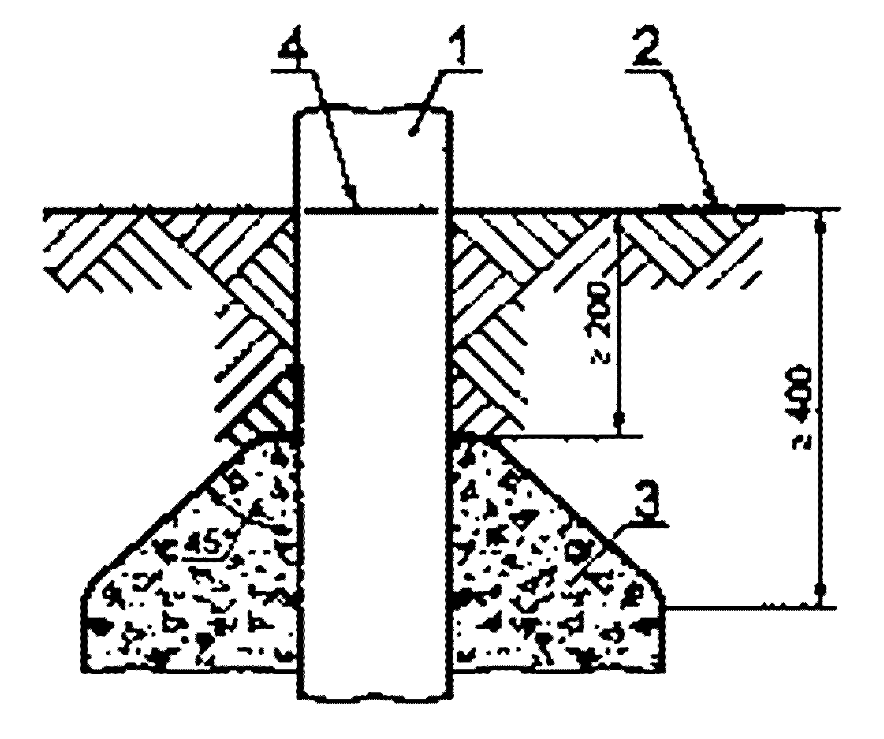

1 - опора; 2 - поверхность покрытия площадки; 3 - фундамент; 4 - базовая отметка заглубления

7. Покрытие площадок должно быть приведено в первоначальное, надлежащее состояние.

КОНСТРУКТИВНЫЕ ТИПЫ ВОССТАНОВЛЕНИЯ НАРУШЕННОГО
БЛАГОУСТРОЙСТВА

Тип 1. Конструкция дорожной одежды на проезжей части
автомобильной дороги (Группа А)

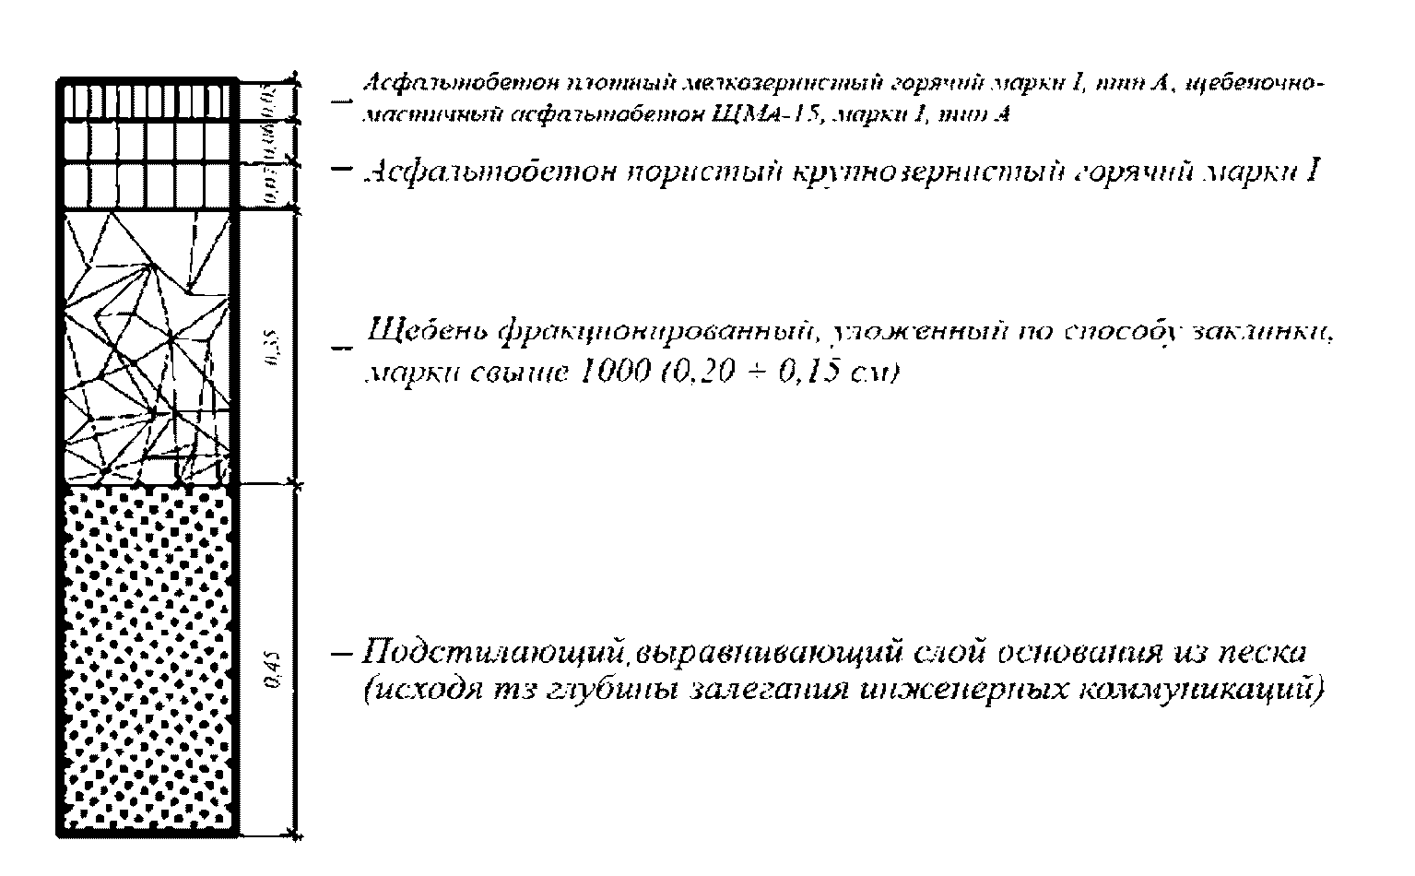

Тип 2. Конструкция дорожной одежды на проезжей части
автомобильных дорог (Группа Б)

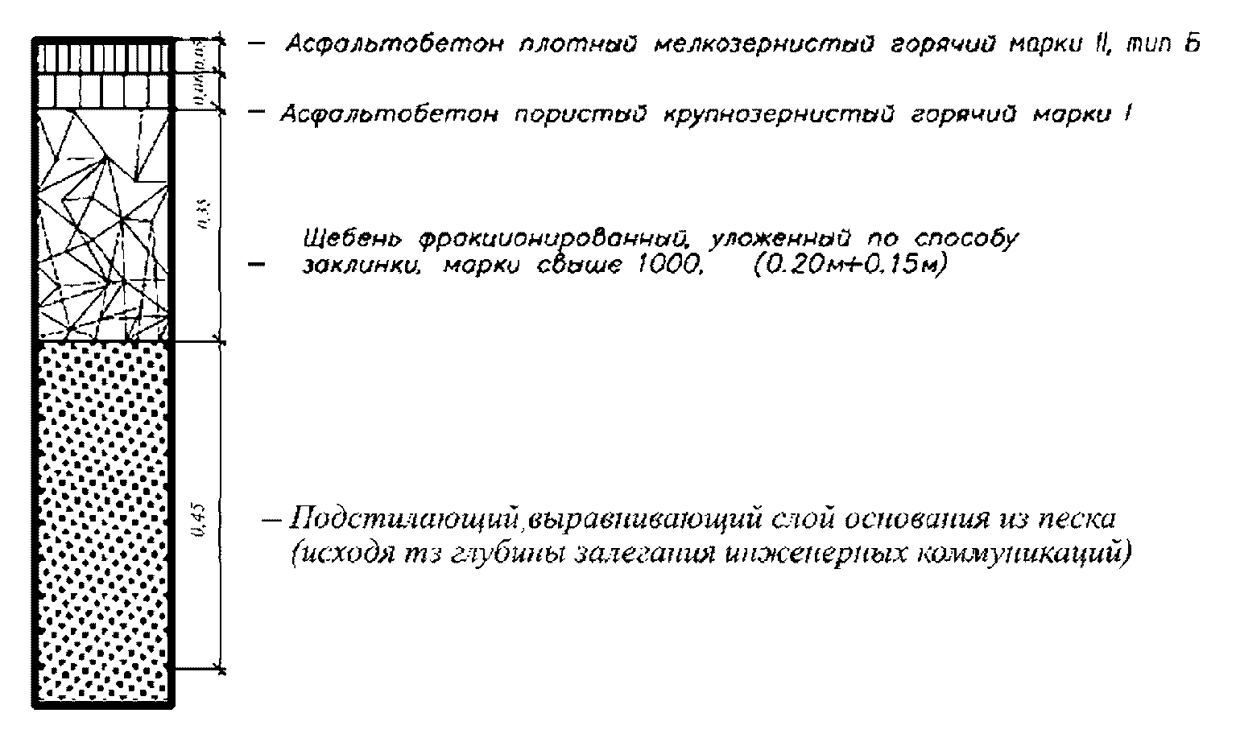

Тип 3. Конструкция дорожной одежды на проезжей части
автомобильных дорог (группы А, Б) в зимний период

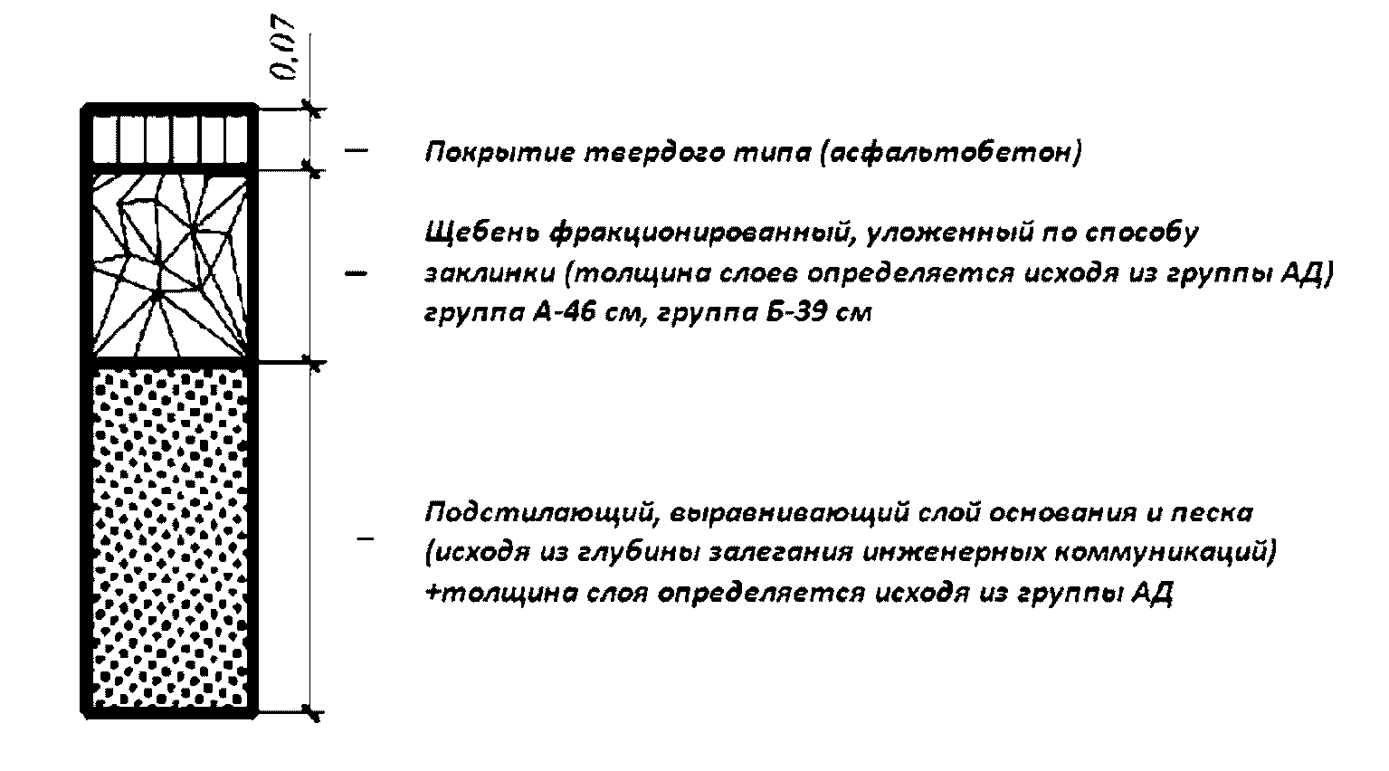

Тип 4. Конструкция дорожной одежды на проезжей части
автомобильных дорог (Группа В при существующем а/б
покрытии), на межквартальных проездах и стоянках

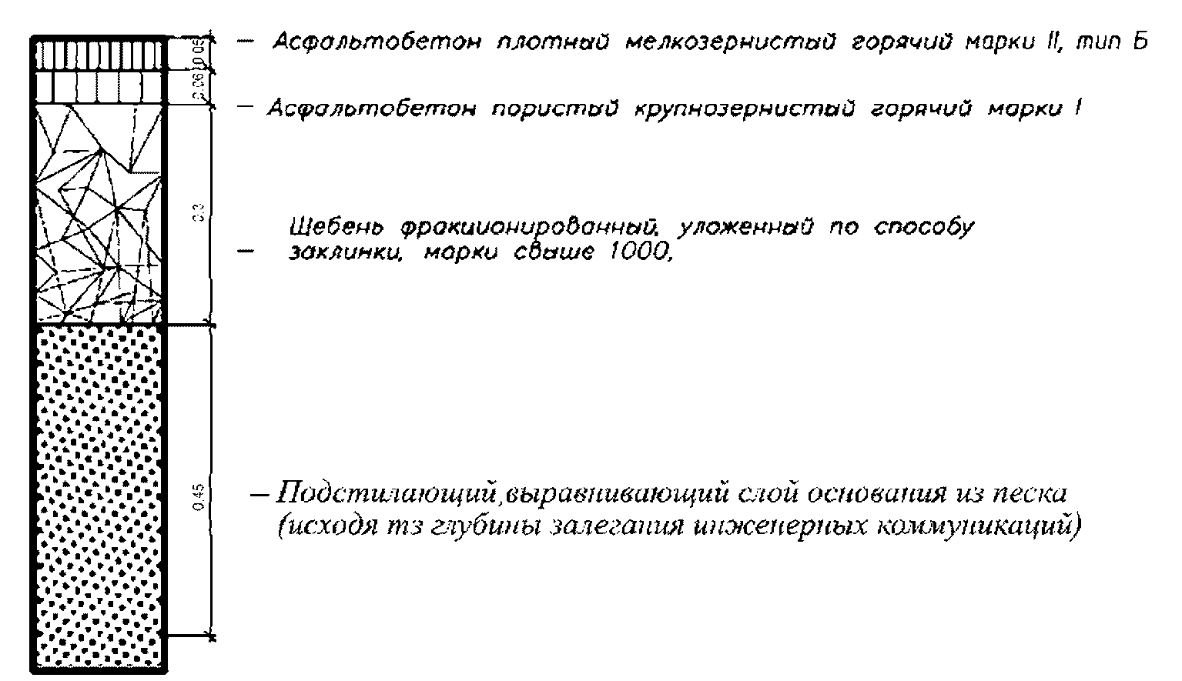

Тип 5. Конструкция дорожной одежды на проезжей части
автомобильных дорог (группа В при существующем а/б покрытии)
и межквартальных проездах в зимний период

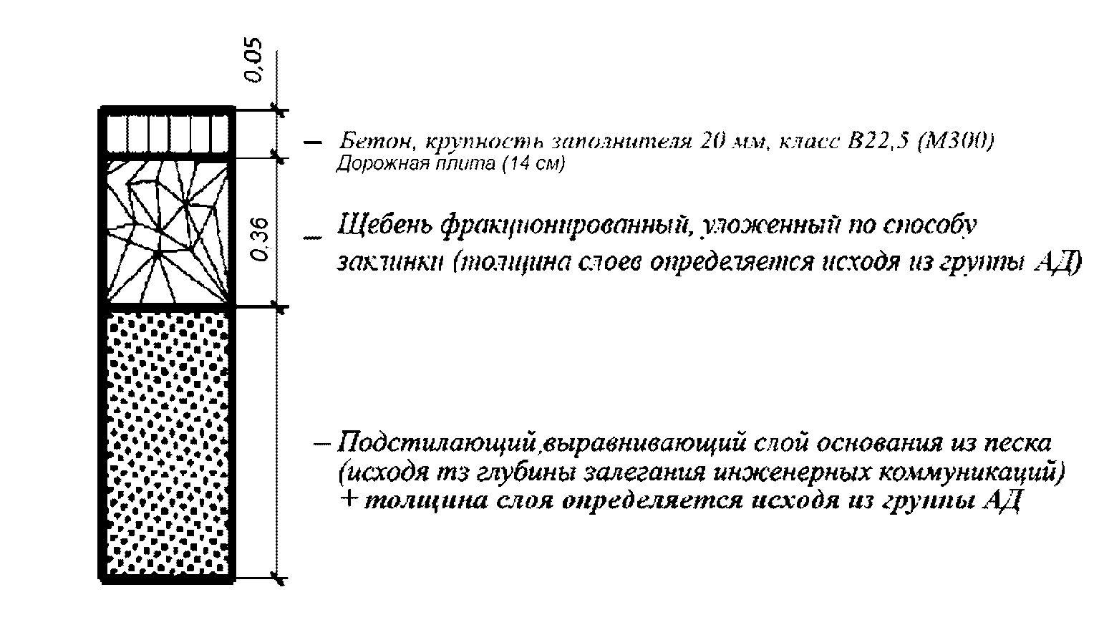

Тип 6. Конструкция дорожной одежды на проезжей части
автомобильных дорог (Группа В при существующем переходном
покрытии (щебень))

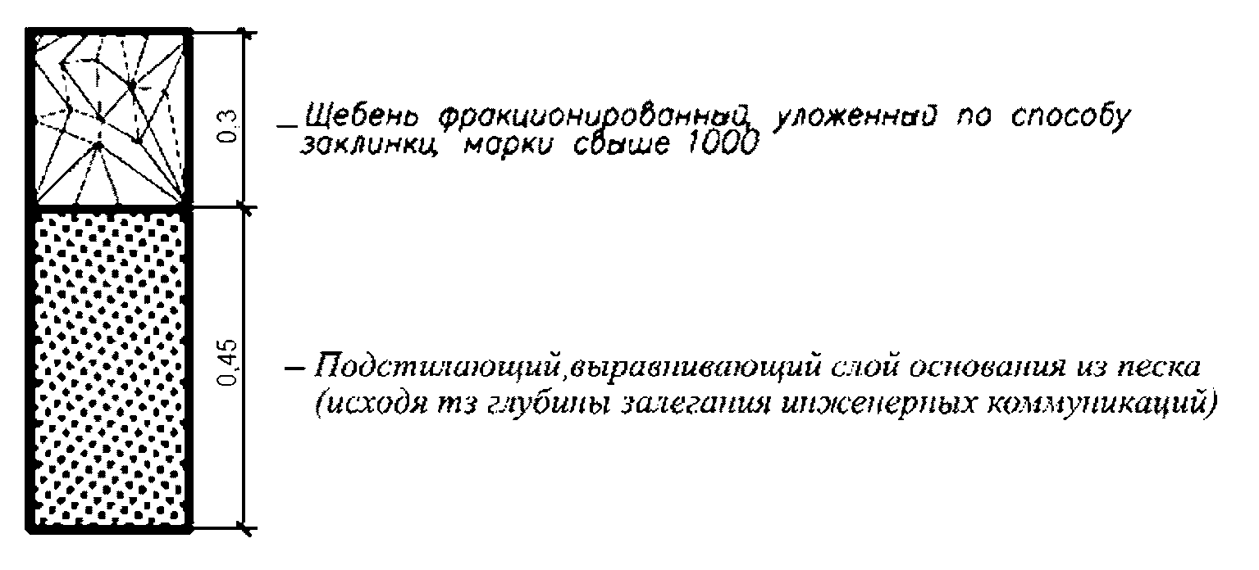

Тип 7. Конструкция дорожной одежды на проезжей части автомобильных дорог (группа В при существующем грунтовом покрытии) в зимний период - засыпается песком на всю глубину залегания инженерных коммуникаций с послойным уплотнением, при наступлении положительной температуры окружающей среды производится подсыпка песком, выравнивание высотных отметок до верха существующего покрытия. В летний период времени конструкция дорожной одежды остается неизменной, т.е. засыпается песком на всю глубину залегания инженерных коммуникаций с послойным уплотнением с восстановлением верхних высотных отметок существующего грунтового покрытия.

Тип 8. Конструкция дорожной одежды на тротуарах, технических
тротуарах и велодорожках

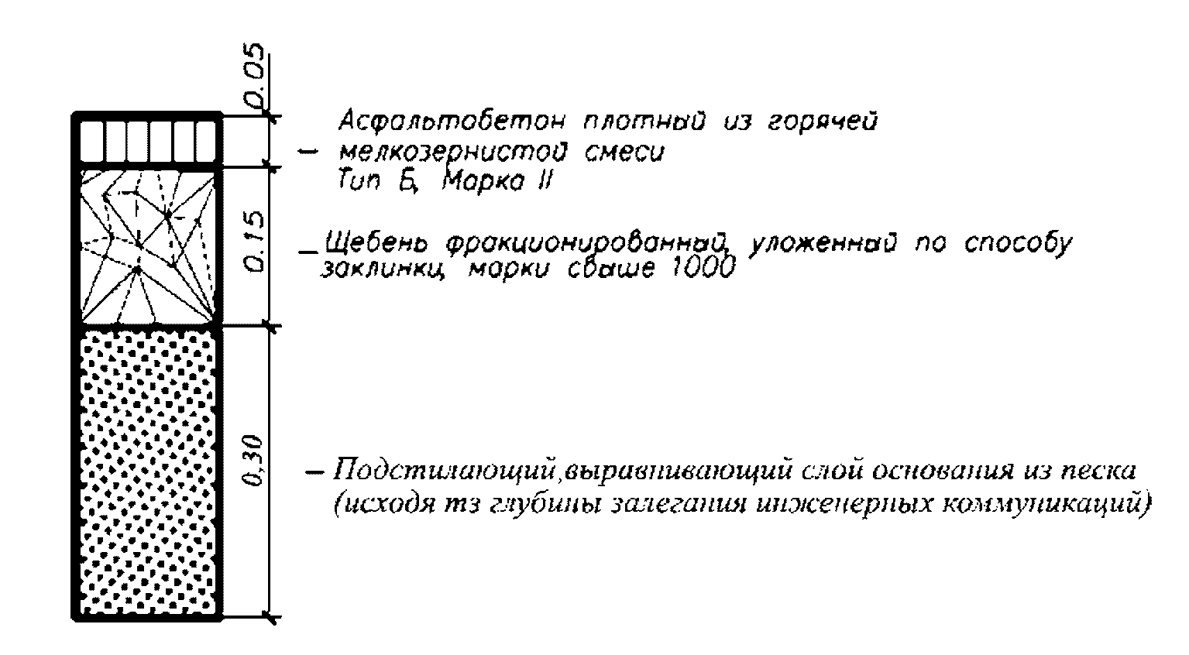

Тип 9. Конструкция дорожной одежды на тротуарах, технических
тротуарах, велодорожках в зимний период

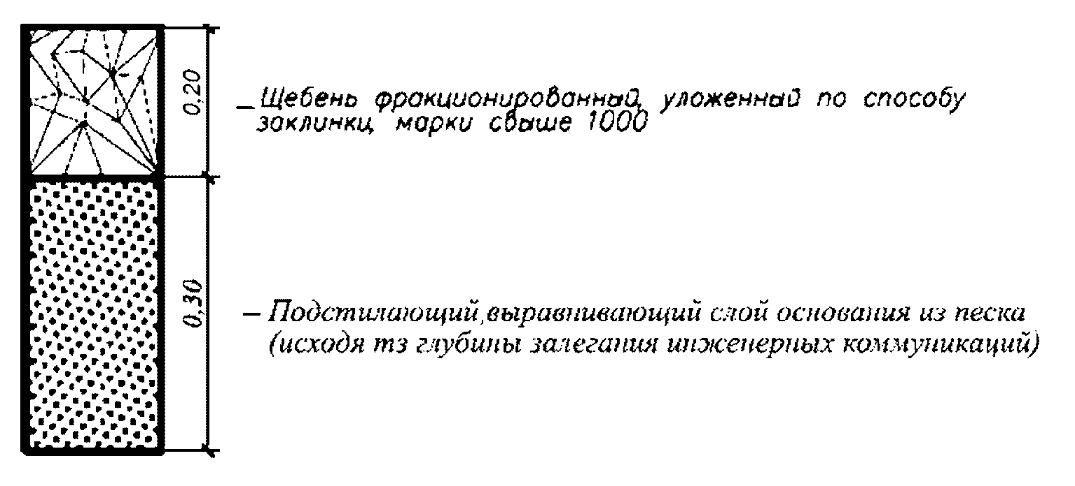

Тип 10. Конструкция дорожной одежды на проезжей части
и стоянках, расположенных на территории имущественного
комплекса

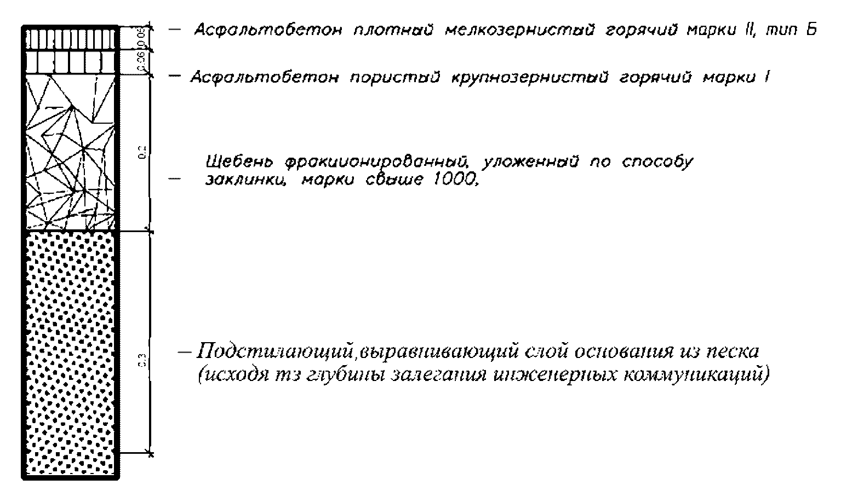

Тип 11. Конструкция дорожной одежды на проезжей части
автомобильных дорог и на проезжей части и стоянках,
расположенных на территории имущественного комплекса (группа
В при существующем переходном покрытии (щебень)) в зимний
период

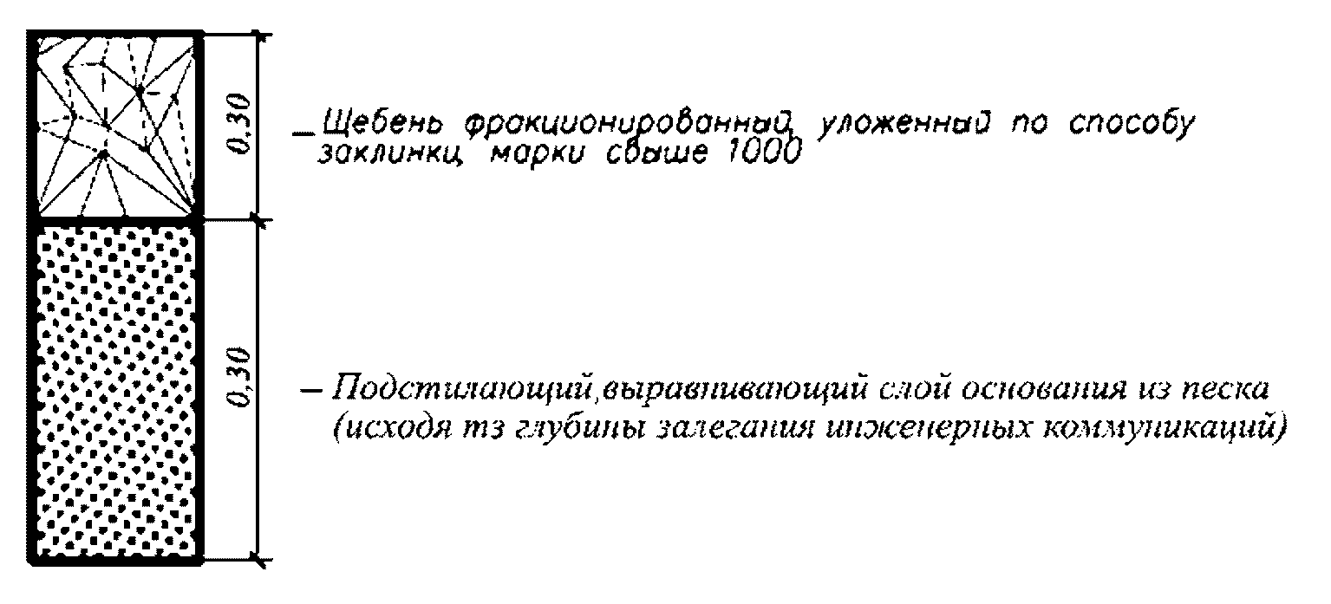

Тип 12. Конструкция при восстановлении отмостки здания,
сооружения в летний период

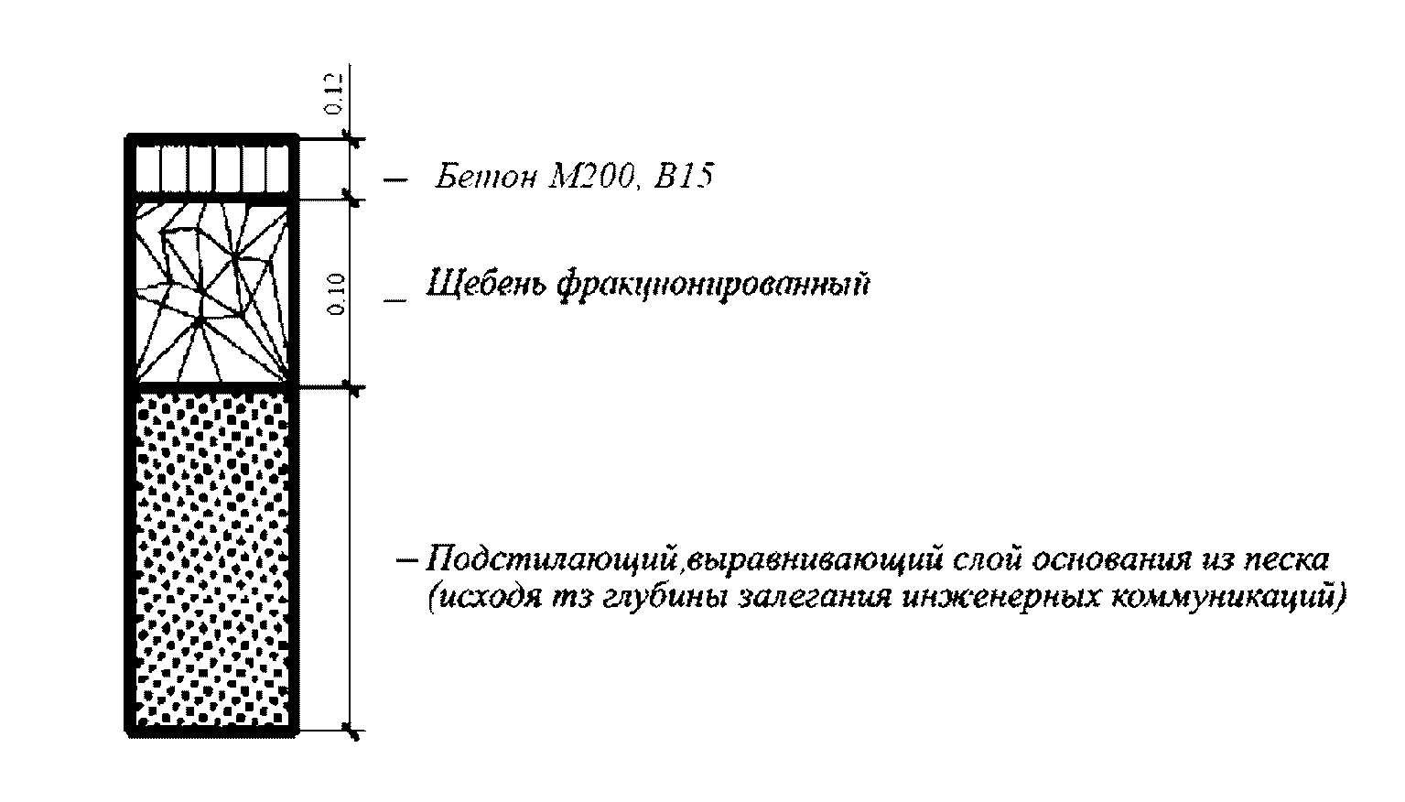

Тип 13. Конструкция при восстановлении отмостки зданий, сооружений, а также конструкция дорожной одежды при восстановлении площадей, тротуаров и других общественных мест с существующим покрытием из брусчатки в зимний период - засыпается песком на всю глубину залегания инженерных коммуникаций с послойным уплотнением.

Тип 14. Конструкция дорожной одежды при восстановлении
площадей, тротуаров и других общественных мест
с существующим покрытием из брусчатки в летний период

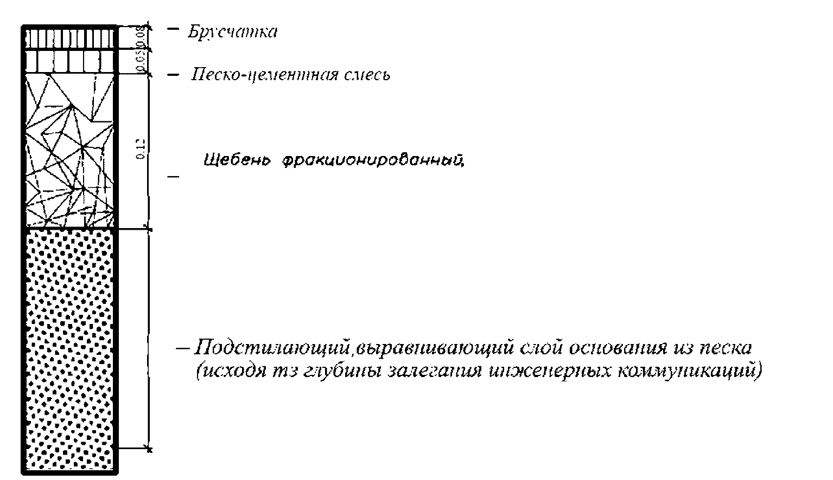

Тип 15. Конструкция дорожной одежды на проезжей части
автомобильной дороги (Группа А) в случаях ненормативных
залеганий инженерных тепловых сетей при осуществлении
аварийных земляных работ

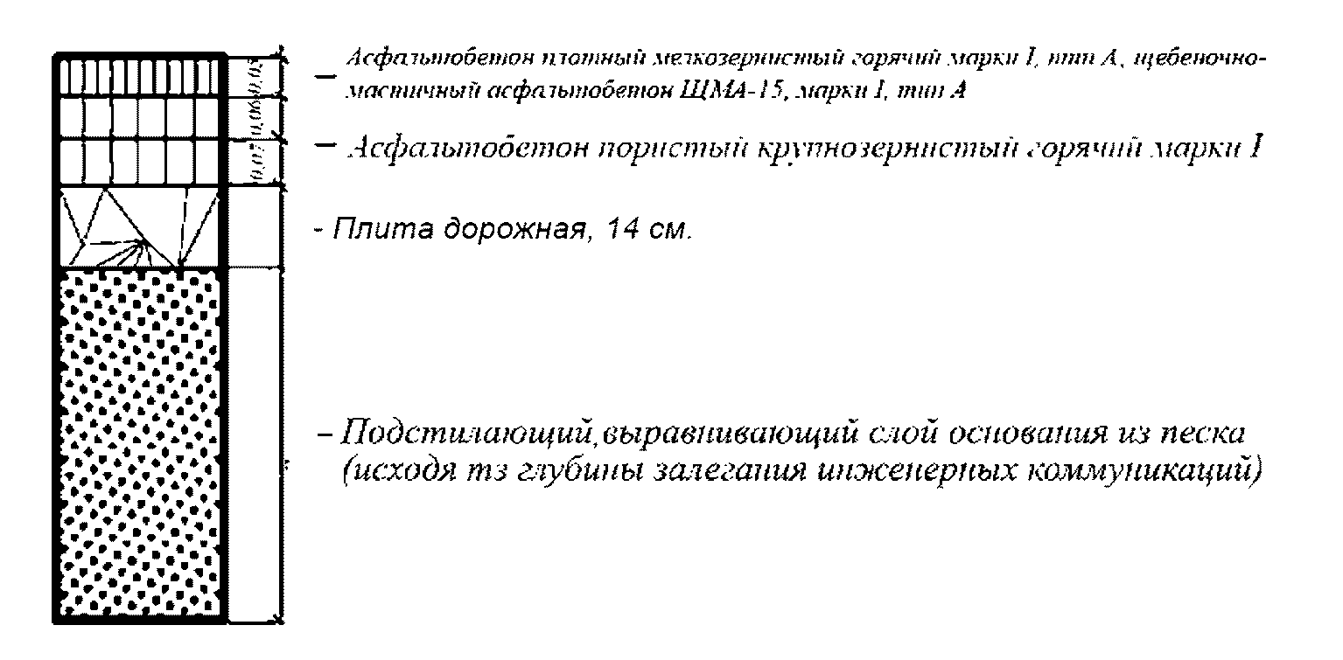

Тип 16. Конструкция дорожной одежды на проезжей части
автомобильной дороги (Группы Б, В) и межквартальных проездах
в случаях ненормативных залеганий инженерных тепловых сетей
при осуществлении аварийных земляных работ

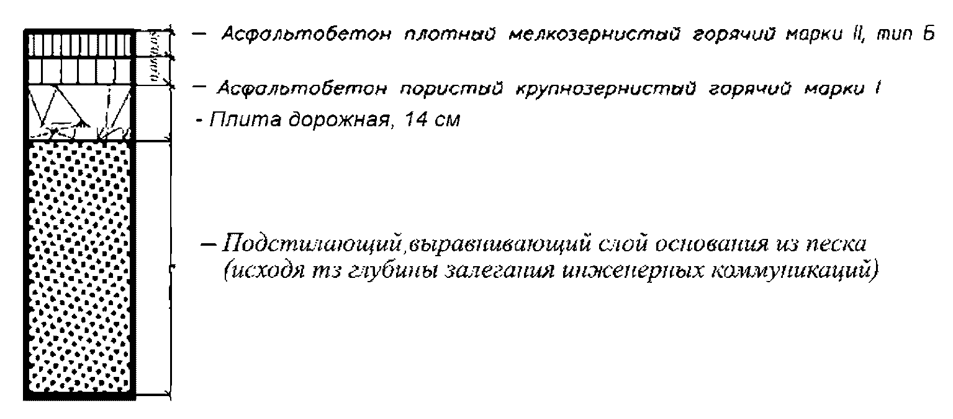

Тип 17. Восстановление (устройство) бортового камня,
сеяного газона

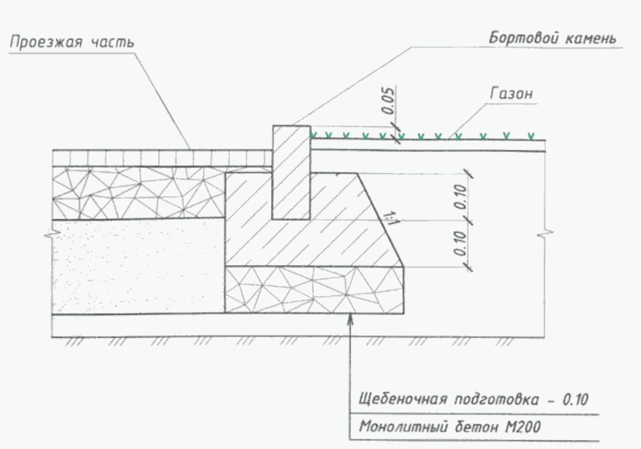

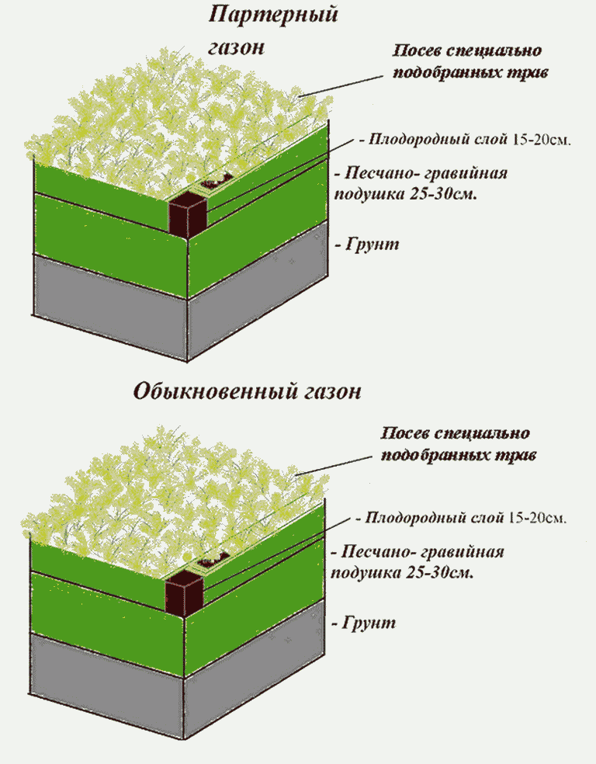

Приложение 3
к Порядку

Расписка
о приеме уведомления об осуществлении земляных работ

Управа _________________________ административного округа Администрации
города Тюмени в соответствии с Порядком осуществления земляных работ и
восстановления нарушенного благоустройства, утвержденным постановлением
Администрации города Тюмени от 05.09.2008 N 118-пк, приняла от: ___________
___________________________________________________________________________

N п/п | Наименование документа | кол-во листов
1. | Уведомление об осуществлении земляных работ N _______
2. | Схема места осуществления земляных работ
3. | Материалы фотосъемки земельного участка до осуществления земляных работ
4. | Документ, подтверждающий полномочия представителя заявителя

Всего документов ___ экз., всего листов ______.

Сдал: ___________________________
(подпись) (Ф.И.О.)

Принял: _____________________________
(подпись) (Ф.И.О.) (дата)

Приложение 4
к Порядку

Заинтересованному лицу (заявителю):
___________________________________
(ФИО, наименования юр. лица,
___________________________________
место жительства гражданина,
нахождения юр. лица)

Информация

Дата _____________ N __________

Настоящим информирую Вас о том, что Ваше уведомление об осуществлении
земляных работ N ____________ (Вх. N ______ от ____________) соответствует/
не соответствует требованиям, установленным Порядком осуществления земляных
работ и восстановления нарушенного благоустройства, утвержденным
постановлением Администрации города Тюмени от 05.09.2008 N 118-пк.

Уведомление не соответствует следующим требованиям: ___________________
___________________________________________________________________________
_________. Уведомление, не соответствующее указанным требованиям, считается
не поданным. Вы вправе повторно направить уведомление с устранением
указанных недостатков. Особые отметки (дополнительная информация)
______________________________________________________________________. <*>

Восстановление нарушенного благоустройства объектов (элементов),
указанных в уведомлении об осуществлении земляных работ N _________________
(Вх. N _______ от ___________), осуществляется в соответствии со следующими
конструктивными типами восстановления согласно Приложению 2 к Порядку
осуществления земляных работ и восстановления нарушенного благоустройства,
утвержденному постановлением Администрации города Тюмени от 05.09.2008
N 118-пк.

Адрес места осуществления земляных работ (необходимо указать ближайший объект адресации): _________________________________________________
Объекты (элементы) благоустройства, которые будут нарушены при осуществлении земляных работ | Конструктивный тип (N) восстановления нарушенного благоустройства | Ориентировочная площадь  (кв. м/м п.)
Дорожная одежда проезжей части автомобильной дороги (при существующем асфальтобетонном покрытии) |  | _____ кв. м
Дорожная одежда проезжей части автомобильной дороги (при существующем переходном покрытии (щебень)) |  | _____ кв. м
Дорожная одежда проезжей части автомобильной дороги (при существующем грунтовом покрытии) |  | _____ кв. м
Дорожная одежда межквартальных проездов |  | _____ кв. м
Дорожная одежда тротуара, технического тротуара, велодорожки |  | _____ кв. м
Дорожная одежда проездов, стоянок (парковок), расположенных на территории имущественного комплекса |  | _____ кв. м
Дорожная одежда площадей, тротуаров и иных общественных мест (при существующем покрытии из брусчатки) |  | _____ кв. м
Отмостка здания (сооружения) |  | _____ м п.
Бортовой камень |  | _____ м п.
Озелененная территория (газон) |  | _____ кв. м
Общая площадь места осуществления земляных работ |  | _____ кв. м

--------------------------------
<*> - абзац заполняется в случае несоблюдения требований (условий).

Лицо, ответственное за приемку работ со стороны МКУ "Служба заказчика
___________________________ г. Тюмени", уполномоченного органа (указывается
должность, Ф.И.О., контактный телефон): ___________________________________
__________________________________________________________________________.
Все уведомления и юридически важные сообщения направляются на адреса
электронной почты, а также почтовые адреса уполномоченного органа.

Уполномоченное лицо управы _______________ __________________________
(подпись) (ФИО)

Приложение 5
к Порядку

ТРЕБОВАНИЕ
о восстановлении нарушенного благоустройства
при осуществлении несанкционированных земляных работ

N __________ от "____" ___________ 20___ г.

Вами по адресу: ________________________________, в нарушение Порядка
осуществления земляных работ и восстановления нарушенного благоустройства,
утвержденного постановлением Администрации города Тюмени от 05.09.2008
N 118-пк, Правил благоустройства территории города Тюмени, утвержденных
решением Тюменской городской Думы от 26.06.2008 N 81, а именно ____________
_________________________________________ (указать нарушение), осуществлены
несанкционированные земляные работы.
В соответствии с пунктом 10 статьи 22 Правил благоустройства территории
города Тюмени, утвержденных решением Тюменской городской Думы от 26.06.2008
N 81, после окончания земляных работ благоустройство, нарушенное при их
осуществлении, подлежит обязательному восстановлению.
Нарушение правил благоустройства города Тюмени влечет предупреждение
или наложение административного штрафа на граждан в размере от одной тысячи
до пяти тысяч рублей; на должностных лиц - от пяти тысяч до пятидесяти
тысяч рублей; на юридических лиц - от десяти тысяч до ста тысяч рублей (ст.
4.2 "Кодекса Тюменской области об административной ответственности"
от 27.12.2007 N 55).
В случае осуществления несанкционированных земляных работ, лицо,
осуществившее указанные земляные работы, обязано восстановить нарушенное
благоустройство в соответствии с требованиями Порядка осуществления
земляных работ и восстановления нарушенного благоустройства, утвержденного
постановлением Администрации города Тюмени от 05.09.2008 N 118-пк.
На основании изложенного, требую восстановить благоустройство,
нарушенное при осуществлении несанкционированных земляных работ, в
соответствии с Порядком осуществления земляных работ и восстановления
нарушенного благоустройства, утвержденным постановлением Администрации
города Тюмени от 05.09.2008 N 118-пк.
Место осуществления земляных работ с указанием точных границ, площади,
объемных, количественных и качественных характеристик объекта
благоустройства:
___________________________________________________________________________
___________________________________________________________________________
__________________________________________________________________________.
Восстановление нарушенного благоустройства осуществляется в
соответствии с конструктивными типами восстановления и требованиями к
осуществлению земляных работ, указанными в приложении 2 к Порядку
осуществления земляных работ и восстановления нарушенного благоустройства,
утвержденному постановлением Администрации города Тюмени от 05.09.2008
N 118-пк:

Объекты (элементы) благоустройства, которые будут нарушены при осуществлении земляных работ: | Конструктивный тип (N) восстановления нарушенного благоустройства | Ориентировочная площадь  (кв. м/м п.)
Дорожная одежда проезжей части автомобильной дороги (при существующем асфальтобетонном покрытии) |  | _____ кв. м
Дорожная одежда проезжей части автомобильной дороги (при существующем переходном покрытии (щебень)) |  | _____ кв. м
Дорожная одежда проезжей части автомобильной дороги (при существующем грунтовом покрытии) |  | _____ кв. м
Дорожная одежда межквартальных проездов |  | _____ кв. м
Дорожная одежда тротуара, технического тротуара, велодорожки |  | _____ кв. м
Дорожная одежда проездов, стоянок (парковок), расположенных на территории имущественного комплекса |  | _____ кв. м
Дорожная одежда площадей, тротуаров и иных общественных мест (при существующем покрытии из брусчатки) |  | _____ кв. м
Отмостка здания (сооружения) |  | _____ м п.
Бортовой камень |  | _____ м п.
Озелененная территория (газон) |  | _____ кв. м
Общая площадь места осуществления земляных работ |  | _____ кв. м

__________________________________________________________________________.
Способ производства земляных работ: __________________________________.
Прочие условия осуществления земляных работ: __________________________
__________________________________________________________________________.
(установка ограждений, вывоз строительного мусора, грунта)

Восстановление нарушенного благоустройства должно быть выполнено в
течение 7 (семи) календарных дней с момента получения настоящего
требования, а именно в срок не позднее:
"____" ____________________ ______ г. (в зимнем варианте) <*>;
"____" ____________________ ______ г. (до полного восстановления всех
нарушенных элементов благоустройства).

Лицо, ответственное за осуществление земляных работ: _________________.
Условия безопасности движения пешеходов и автотранспорта: _____________
__________________________________________________________________________.
Лицо, ответственное за приемку работ со стороны МКУ "Служба заказчика
_______________________________________________________________ г. Тюмени",
уполномоченного органа (указывается должность, Ф.И.О., контактный телефон)
__________________________________________________________________________.

Лицо, выдавшее требование _______________ (_______________________)
(подпись) (расшифровка подписи)

Отметка о выполнении требования: ______________________________________
с приложением копии акта об исполнении обязанности по восстановлению
нарушенного благоустройства (акта о закрытии разрешения).

--------------------------------
<*> Данная строка заполняется при осуществлении земляных работ в зимний
период.

Приложение 6
к Порядку

АКТ
о завершении работ по восстановлению нарушенного
благоустройства при осуществлении земляных работ

N __________ от "____" ___________ 20___ г.

___________________________________________________________________________
(наименование работ)
выполненных на ____________________________________________________________
(наименование и место расположения объекта)
на основании разрешения/уведомления: ______________________________________
(реквизиты разрешения/уведомления)

Комиссия в составе:
лица, осуществившего земляные работы, либо его представителя
___________________________________________________________________________
(фамилия, инициалы, должность)
представителя МКУ "Служба заказчика ____________________________ г. Тюмени"
___________________________________________________________________________
(фамилия, инициалы, должность)
произвела осмотр работ, выполненных _______________________________________
(наименование строительно-монтажной
организации)
и составила настоящий АКТ о нижеследующем:

1. К освидетельствованию и приемке предъявлены результаты следующих
работ:
___________________________________________________________________________
__________________________________________________________________________.
2. Дата: начала работ _______________; окончания работ _______________.
3. Приложения:
акты на скрытые работы _______________________________________________;
фотофиксация _________________________________________________________.

Решение:
Работы, связанные с восстановлением нарушенного благоустройства (в
летний период/в зимний период), завершены.

Лицо, осуществившее земляные работы,
либо его представитель _____________________/расшифровка/
(подпись)

Представитель МКУ
"Служба заказчика _________________ г. Тюмени" _______________/расшифровка/
(подпись)

Приложение 7
к Порядку

АКТ
об исполнении обязанности по восстановлению нарушенного
благоустройства при осуществлении земляных работ
(акт о закрытии разрешения)

N __________ от "____" ___________ 20___ г.

Должностным лицом управы ____________________________ административного
округа Администрации города Тюмени ________________________________________
(ФИО, наименование должности)

УСТАНОВЛЕНО:

1. Лицом, осуществившим земляные работы - _____________________________
выполнены работы по благоустройству места осуществления земляных работ по
адресу: __________________________________________________________________.

2. Работы по благоустройству места осуществления земляных (работы по
восстановлению нарушенного благоустройства) выполнены на основании
уведомления об осуществлении земляных работ N _________ (вх. N _________ от
____________)/разрешения N ___________ от _________________.
3. Качество земляных работ и работ по восстановлению нарушенного
благоустройства подтверждается актами на скрытые работы <*>.
Применяемые материалы соответствуют требованиям, установленным
техническими регламентами (акт специализированной лаборатории N ___________
от ________________ _______ г.) <*>.
4. Работы по благоустройству места осуществления земляных работ
выполнены ___________________________________________________________ <**>.
(наименование и реквизиты исполнителя работ)
5. Работы по благоустройству места осуществления земляных (работ по
восстановлению нарушенного благоустройства) выполнены в сроки: начало работ
__________________, окончание работ ___________________.

РЕШЕНИЕ:

1. Работы по благоустройству места осуществления земляных работ
завершены.
2. Работы по благоустройству места осуществления земляных работ
соответствуют требованиям, установленным Правилами благоустройства
территории города Тюмени, утвержденными решением Тюменской городской Думы
от 26.06.2008 N 81, Порядком осуществления земляных работ и восстановления
нарушенного благоустройства, утвержденного постановлением Администрации
города Тюмени от 05.09.2008 N 118-пк.

Должностное лицо _______________________ _________________/расшифровка/
(должность) (подпись)

Особые отметки: ______________________________________________________.

--------------------------------
<*> данный пункт заполняется при осуществлении земляных работ в
границах полосы отвода автомобильной дороги.
<**> заполняется в случае, если работы выполнялись подрядной
организацией по договору с лицом, осуществившим земляные работы
(заинтересованным лицом).

Приложение 8
к Порядку

АКТ
о неисполнении обязанности по восстановлению нарушенного
благоустройства при осуществлении земляных работ
(акт об отказе в закрытии разрешения)

N __________ от "____" ___________ 20___ г.

Должностным лицом управы ____________________________ административного
округа Администрации города Тюмени _______________________________________.
(ФИО, наименование должности)

УСТАНОВЛЕНО:

1. Лицом, осуществившим земляные работы - _____________________________
выполнены работы по благоустройству места осуществления земляных работ по
адресу: __________________________________________________________________.
2. Работы по благоустройству места осуществления земляных работ
выполнены на основании уведомления об осуществлении земляных работ N ______
(вх. N _______ от ______________)/разрешения N ________ от _______________.
3. Работы по благоустройству места осуществления земляных (работы по
восстановлению нарушенного благоустройства) выполнены в сроки: начало работ
_____________, окончание работ _______________.
4. Работы по благоустройству места осуществления земляных работ
выполнены ___________________________________________________________ <**>.
(наименование и реквизиты исполнителя работ)
5. Работы по благоустройству места осуществления земляных работ не
соответствуют требованиям, установленным Правилами благоустройства
территории города Тюмени, утвержденными решением Тюменской городской Думы
от 26.06.2008 N 81, Порядком осуществления земляных работ и восстановления
нарушенного благоустройства, утвержденного постановлением Администрации
города Тюмени от 05.09.2008 N 118-пк, а именно:
___________________________________________________________________________
___________________________________________________________________________
6. Качество применяемых материалов не соответствует требованиям,
установленным техническими регламентами (акт специализированной лаборатории
N _________ от ________________ ______ г.) <*>.
РЕШЕНИЕ:
1. Работы по благоустройству места осуществления земляных работ не
завершены в связи с несоответствием выполненных работ требованиям,
установленным Правилами благоустройства территории города Тюмени,
утвержденными решением Тюменской городской Думы от 26.06.2008 N 81,
Порядком осуществления земляных работ и восстановления нарушенного
благоустройства, утвержденным постановлением Администрации города Тюмени
от 05.09.2008 N 118-пк.
2. Установить новый срок окончания работ по благоустройству места
осуществления земляных работ "___" ______________ 20__ г.

Должностное лицо
_______________________ ________________/расшифровка/
(должность) (подпись)

Особые отметки:
__________________________________________________________________________.

--------------------------------
<*> данный пункт заполняется при осуществлении земляных работ в
границах полосы отвода автомобильной дороги.
<**> заполняется в случае, если работы выполнялись подрядной
организацией по договору с лицом, осуществившим земляные работы
(заинтересованным лицом).

Приложение 9
к Порядку

АКТ НА СКРЫТЫЕ РАБОТЫ

N __________ от "____" ___________ 20___ г.

___________________________________________________________________________
(наименование работ)
выполненных на ___________________________________________________________,
(наименование и место расположения объекта)

работы выполнены на основании уведомления об осуществлении земляных работ
N ___________ (вх. N __________ от _________________)/разрешения N ________
от _______________.

Комиссия в составе:
лица, осуществившего земляные работы (заинтересованного лица), либо его
представителя
___________________________________________________________________________
(фамилия, инициалы, должность)

представителя МКУ "Служба заказчика ____________________________ г. Тюмени"
___________________________________________________________________________
(фамилия, инициалы, должность)
произвела осмотр работ, выполненных <*> ___________________________________
(наименование строительно-монтажной
организации)
и составила настоящий АКТ о нижеследующем:

1. К освидетельствованию и приемке предъявлены результаты следующих работ
___________________________________________________________________________
(наименование результатов скрытых работ)

2. Работы выполнены по типовой схеме (конструктивным типом восстановления)
N _________________________________________________________________________

3. При выполнении работ применены _____________________________________
___________________________________________________________________________
(наименование материалов, конструкций, изделий со ссылкой на сертификат
или другие документы, подтверждающие качество)
4. При выполнении работ отсутствуют (или допущены) отклонения от
технических требований и условий приемки работ ___________________________.
(при наличии отклонений
указать, какие отклонения
отсутствуют).
5. Дата: начала работ _______________; окончания работ _______________.
6. Приложения ________________________________________________________.

Решение:
Работы выполнены в соответствии с типовой схемой (конструктивными
типами), стандартами, строительными нормами и правилами и подлежат приемке.
На основании изложенного, разрешается производство последующих работ по
устройству (монтажу) _____________________________________________________.
(наименование работ и конструкций)

Лицо, осуществившего земляные работы, либо его представитель
__________________________________________
(подпись)

Представитель МКУ "Служба заказчика _______________ г. Тюмени" ____________
(подпись)

Приложение: фотоотчет на _______ л.

--------------------------------
<*> Заполняется в случае, если работы выполнялись подрядной
организацией по договору с лицом, осуществившим земляные работы
(заинтересованным лицом).

Приложение 10
к Порядку

ТРЕБОВАНИЕ
о предоставлении конструктивного слоя дорожной одежды
для освидетельствования

Дата ______________ N _____________

Согласно уведомлению об осуществлении земляных работ N ________________
(вх. N _________ от ___________)/разрешению на осуществление земляных работ
N ____________ от ____________, по адресу: ________________________________
земляные работы осуществляются ____________________________________________
(наименование лица, осуществляющего земляные работы).
В соответствии с Порядком осуществления земляных работ и восстановления
нарушенного благоустройства, утвержденным постановлением Администрации
города Тюмени от 05.09.2008 N 118-пк, лицо, осуществившее земляные работы,
приступает к укладке последующих конструктивных слоев дорожной одежды
только после подписания должностным лицом уполномоченного учреждения
соответствующего административного округа акта на скрытые работы.
В случае, если этап работ по восстановлению нарушенного благоустройства
выполнен без освидетельствования и подписания акта на скрытые работы со
стороны должностного лица уполномоченного учреждения соответствующего
административного округа, то лицо, осуществившее земляные работы, согласно
письменному указанию должностного лица уполномоченного учреждения в форме
требования в течение 1 рабочего дня со дня истечения срока восстановления
нарушенного благоустройства за свой счет обязано в сроки, указанные в
требовании, предоставить для освидетельствования конструктивный слой
дорожной одежды, состоящий из песка, щебня, в границах места проведения
земляных работ, не прошедших освидетельствование, с последующим
восстановлением нарушенного конструктивного слоя дорожной одежды.
Конструктивный слой дорожной одежды, состоящий из песка/щебня, выполнен
Вами без освидетельствования должностным лицом МКУ "Служба заказчика ______
________________________ г. Тюмени".
На основании изложенного, предлагаю в течение 1 (одного) рабочего дня
со дня получения настоящего требования предоставить для освидетельствования
должностному лицу МКУ "Служба заказчика ___________________________________
г. Тюмени" конструктивный слой дорожной одежды, состоящий из песка/щебня, в
границах места осуществления земляных работ.

Представитель МКУ "Служба заказчика ____________ г. Тюмени" _______________
(дата, подпись)

Приложение 11
к Порядку

АКТ N _______
об обнаружении несанкционированных земляных работ

N __________ от "____" ___________ 20___ г.

Должностным лицом управы ___________________________ административного
округа Администрации города Тюмени (МКУ "Служба заказчика _________________
г. Тюмени")
___________________________________________________________________________
(ФИО, наименование должности)

УСТАНОВЛЕНО:

1. По адресу ___________________________________ в нарушение пункта Порядка
осуществления земляных работ и восстановления нарушенного благоустройства,
утвержденного постановлением Администрации города Тюмени от 05.09.2008
N 118-пк, Правил благоустройства территории города Тюмени, утвержденных
решением Тюменской городской Думы от 26.06.2008 N 81, а именно ____________
___________________ (указать нарушение), осуществляются несанкционированные
земляные работы.
2. Лицо, осуществившее земляные работы: _______________________________ <*>

При осуществлении несанкционированных земляных работ нарушены следующие объекты (элементы) благоустройства:
 | необходимое отметить символом - V | Ориентировочная площадь  (кв. м/м п.)
Дорожная одежда проезжей части автомобильной дороги (при существующем асфальтобетонном покрытии) |  | _____ кв. м
Дорожная одежда проезжей части автомобильной дороги (при существующем переходном покрытии (щебень)) |  | _____ кв. м
Дорожная одежда проезжей части автомобильной дороги (при существующем грунтовом покрытии) |  | _____ кв. м
Дорожная одежда межквартальных проездов |  | _____ кв. м
Дорожная одежда тротуара, технического тротуара, велодорожки |  | _____ кв. м
Дорожная одежда проездов, стоянок (парковок), расположенных на территории имущественного комплекса |  | _____ кв. м
Дорожная одежда площадей, тротуаров и иных общественных мест (при существующем покрытии из брусчатки) |  | _____ кв. м
Отмостка здания (сооружения) |  | _____ м п.
Бортовой камень |  | _____ м п.
Озелененная территория (газон) |  | _____ кв. м
Общая площадь места осуществления земляных работ |  | _____ кв. м

Приложение: Фотоматериалы на _________ л.

Особые отметки:
__________________________________________________________________________.

Должностное лицо
_________________________ ____________________/расшифровка/
(должность) (подпись)

--------------------------------
<*> Заполняется в случае, если лицо, осуществившее земляные работы,
установлено.

Приложение 12
к Порядку

Руководителю управы
________________________
административного округа
Администрации города Тюмени

Информация
о планируемом осуществлении земляных работ

Настоящим сообщаю, что ____________________________________________________
(полное наименование юридического лица,
место нахождения, ИНН, основной
___________________________________________________________________________
государственный регистрационный номер; фамилия, имя, отчество,
место жительства
___________________________________________________________________________
индивидуального предпринимателя, ИНН, основной регистрационный номер записи
___________________________________________________________________________
о государственной регистрации индивидуального предпринимателя;
___________________________________________________________________________
фамилия, имя, отчество, паспортные данные, место жительства,
ИНН физического лица)
планирует осуществление земляных работ для
___________________________________________________________________________
(указывается цель, способ производства работ, вид выполняемых работ
___________________________________________________________________________
(строительство, реконструкция, ремонт, плановые или аварийные, установка,
эксплуатация рекламной конструкции)
Место производства работ __________________________________________________
(проезжая часть дороги, тротуар, пешеходная
___________________________________________________________________________
дорожка, обочина, грунт с указанием адресного описания)
Производство работ повлечет/не повлечет ограничение/прекращение движения.
(ненужное зачеркнуть)

Ориентировочная площадь раскопки (кв. м) ______________.
Срок осуществления земляных работ:
с "____" ___________ 20___ г. по "____" ___________ 20___ г.

Срок восстановления нарушенного благоустройства в месте производства
земляных работ:
в срок до "____" ______________ _______ г. (в зимнем варианте);
в срок до "____" ______________ _______ г. (до полного восстановления
всех нарушенных элементов благоустройства).

Руководитель юридического лица, индивидуальный предприниматель,
физическое лицо:
______________ __________________ (_______________________)
(дата) (подпись) (расшифровка подписи)

